TRƯỜNG ĐẠI HỌC CÔNG NGHỆ KỸ THUẬT THÀNH PHỐ HỒ CHÍ MINH
KHOA CÔNG NGHỆ THÔNG TIN

MÔN HỌC: MẪU THIẾT KẾ PHẦN MỀM
TÊN ĐỀ TÀI:
XÂY DỰNG WEBSITE BÁN QUẦN ÁO
GVHD: Ths. Nguyễn Trần Thi Văn
Mã LHP: DEPA330879_03CLC
Học kỳ: II
Năm học: 2025 – 2026
Danh sách sinh viên thực hiện: Nhóm 10
MSSV | Họ tên
23110073 | Đào Nguyễn Nhật Anh
23110110 | Lê Quang Hưng
23110078 | Nguyễn Thái Bảo
23110173 | Nguyễn Đoàn Trường Vĩ

Thành phố Hồ Chí Minh, tháng 05 năm 2026

MỤC LỤC

DANH MỤC HÌNH ẢNH

2. Khảo sát hiện trạng 1

2.1. Mục đích khảo sát 1

2.2. Phương pháp khảo sát 1

2.3. Khảo sát hệ thống YODY (yody.vn) 1

2.3.1. Trang chủ (Homepage) 2

2.3.2. Trang danh mục sản phẩm 4

2.3.3. Trang chi tiết sản phẩm 5

2.3.4. Tính năng nổi bật 6

2.3.5. Điểm hạn chế 6

2.4. Khảo sát hệ thống COOLMATE (coolmate.me) 7

2.4.1. Trang chủ (Homepage) 7

2.4.2. Trang danh mục sản phẩm 9

2.4.3. Trang chi tiết sản phẩm 10

2.4.4. Tính năng nổi bật 12

2.4.5. Hạn chế 13

3. Phân tích yêu cầu 14

3.1. Yêu cầu chức năng 14

3.1.1. Yêu cầu chức năng nghiệp vụ 14

3.1.2. Yêu cầu chức năng hệ thống 25

3.2. Yêu cầu phi chức năng / Yêu cầu chất lượng 26

3.3. Lược đồ Use Case 28

3.4. Mô tả chi tiết các Use Case 33

3.4.1. Module Tài khoản & Xác thực 33

3.4.2. Module Sản phẩm & Danh mục 43

3.4.3. Module đơn hàng và giỏ hàng 55

3.4.5. Module đánh giá, voucher, wishlist, thống kê và nội dung 66

3.5. Lược đồ tuần tự của một số use case chính 79

3.5.1. Use case 04 - Quên mật khẩu 79

3.5.2. Use case 14 - Xem chi tiết sản phẩm 81

3.5.3. Usecase 15 - Thêm sản phẩm mới 82

3.5.4. Usecase 17 - Thêm sản phẩm vào giỏ hàng 83

3.5.5. Usecase 20 - Đặt hàng và thanh toán 86

3.6. Các mẫu thiết kế (design patterns) áp dụng trong phần mềm 90

3.6.1. Mẫu quan sát (Observer Pattern) 90

3.6.2. Mẫu chiến lược (Strategy Pattern) 91

3.6.3. Factory Method Pattern 92

3.6.4. Template Method Pattern 92

3.6.5. Builder Pattern 93

3.6.6. Specification Pattern 93

3.6.7. Façade Pattern 94

DANH MỤC HÌNH ẢNH
Hình 2. 1. Homepage của website yody.vn 2
Hình 2. 2. Danh mục sản phẩm của website yody.vn 2
Hình 2. 3. Hình ảnh sản phẩm trên Homepage của website yody.vn 3
Hình 2. 4. Footer của website yody.vn 3
Hình 2. 5. Sản phẩm thuộc danh mục áo polo nam trên website yody.vn (1) 4
Hình 2. 6. Sản phẩm thuộc danh mục áo polo nam trên website yody.vn (2) 4
Hình 2. 7. Trang chi tiết sản phẩm trên website yody.vn (1) 5
Hình 2. 8. Trang chi tiết sản phẩm trên website yody.vn (2) 5
Hình 2. 9. Hình ảnh homepage trên website coolmate.me (1) 7
Hình 2. 10. Hình ảnh homepage trên website coolmate.me (2) 8
Hình 2. 11. Hình ảnh homepage trên website coolmate.me (3) 8
Hình 2. 12. Hình ảnh danh mục áo polo nam trên website coolmate.me 9
Hình 2. 13. Hình ảnh các sản phẩm thuộc danh mục áo polo nam trên website coolmate.me 9
Hình 2. 14. Hình ảnh trang chi tiết sản phẩm trên website coolmate.me (1) 10
Hình 2. 15. Hình ảnh trang chi tiết sản phẩm trên website coolmate.me (2) 10
Hình 2. 16. Sticky Buy Bar và vùng đánh giá sản phẩm trên website coolmate.me 11
Hình 2. 17. Hình ảnh gợi ý sản phẩm dựa trên nhiều tiêu chí trên website coolmate.me 12
Hình 3. 1. Usecase tổng quát của hệ thống 29
Hình 3. 2. Usecase chi tiết module quản lý đơn hàng 30
Hình 3. 3. Usecase chi tiết module quản lý sản phẩm 30
Hình 3. 4. Usecase chi tiết module đặt hàng 31
Hình 3. 5. Usecase chi tiết module quản lý người dùng 31
Hình 3. 6. Usecase chi tiết module về tài khoản 32
Hình 3. 7. Usecase chi tiết module thống kê 32
Hình 3. 8. Sequence digram tổng quát cho use case 04 - quên mật khẩu 80
Hình 3. 9. Sequence diagram cho use case 14 - xem chi tiết sản phẩm 82
Hình 3. 10. Sequence Diagram cho usecase Thêm sản phẩm mới 83
Hình 3. 8. 1. Sequence Diagram Require reset password 80
Hình 3. 8. 2. Sequence Diagram Reset password 81
Hình 3. 11. 1. Sequence Diagram cho thêm sản phẩm vào giỏ hàng - phần 1 84
Hình 3. 11. 2. Sequence diagram cho thêm sản phẩm vào giỏ hàng - phần 2 85
Hình 3. 12. 1. Sequence Diagram cho use case đặt hành - phần 1 86
Hình 3. 12. 2. Sequence Diagram cho use case đặt hàng - phần 2 87
Hình 3. 12. 3. Sequence Diagram cho use case thanh toán - phần 1 88
Hình 3. 12. 4. Sequence diagram cho use case thanh toán - phần 2 89
Hình 3. 12. 5. Sequence Diagram cho use case thanh toán - phần 3 90

2. Khảo sát hiện trạng

2.1. Mục đích khảo sát
Nhằm phục vụ cho việc phân tích và thiết kế hệ thống “Website bán quần áo”, nhóm tiến hành khảo sát hiện trạng các hệ thống thương mại điện tử thời trang đang hoạt động trên thị trường Việt Nam. Mục tiêu của quá trình khảo sát bao gồm: tìm hiểu các tính năng phổ biến mà một website bán quần áo cần có; nhận diện các tính năng nổi bật, khác biệt của từng hệ thống; phát hiện các điểm hạn chế hoặc tính năng còn thiếu sót. Từ đó đề xuất danh sách yêu cầu cho phần mềm của nhóm, đảm bảo vừa đáp ứng các chức năng cơ bản, vừa có tính năng cải tiến và sáng tạo.

2.2. Phương pháp khảo sát
Nhóm tiến hành khảo sát bằng phương pháp quan sát trực tiếp (direct observation) trên giao diện website của 2 hệ thống bán quần áo trực tuyến tiêu biểu tại Việt Nam:
STT | Tên hệ thống | Địa chỉ website | Đối tượng khách hàng chính
1 | YODY | https://yody.vn | Gia đình, nam nữ, trẻ em
2 | Coolmate | https://coolmate.me | Nam nữ, phong cách tối giản

Các tiêu chí khảo sát bao gồm: giao diện chính (trang chủ, trang danh mục, trang chi tiết sản phẩm). Các tính năng dành cho khách hàng (người dùng cuối). Các tính năng hỗ trợ mua sắm (tìm kiếm, lọc, giỏ hàng, thanh toán). Chính sách bán hàng (đổi trả, giao hàng, bảo hành). Tính năng nổi bật và điểm hạn chế.

2.3. Khảo sát hệ thống YODY (yody.vn)
YODY là một trong những chuỗi thời trang phổ thông lớn nhất Việt Nam, với hệ thống hơn 272 cửa hàng trên toàn quốc. Website yody.vn đóng vai trò là kênh bán hàng trực tuyến chính thức, tích hợp chặt chẽ với hệ thống cửa hàng vật lý theo mô hình omni-channel (bán hàng đa kênh). Địa chỉ website: https://yody.vn. Đối tượng khách hàng: Nam, nữ, trẻ em, gia đình. Về mô hình kinh doanh thì là thương hiệu tự sản xuất – bán hàng trực tiếp (D2C). Một số đặc trưng có thể thấy là ứng dụng công nghệ vải mới (Nano, Bamboo, Café), phân khúc giá tầm trung.

2.3.1. Trang chủ (Homepage)
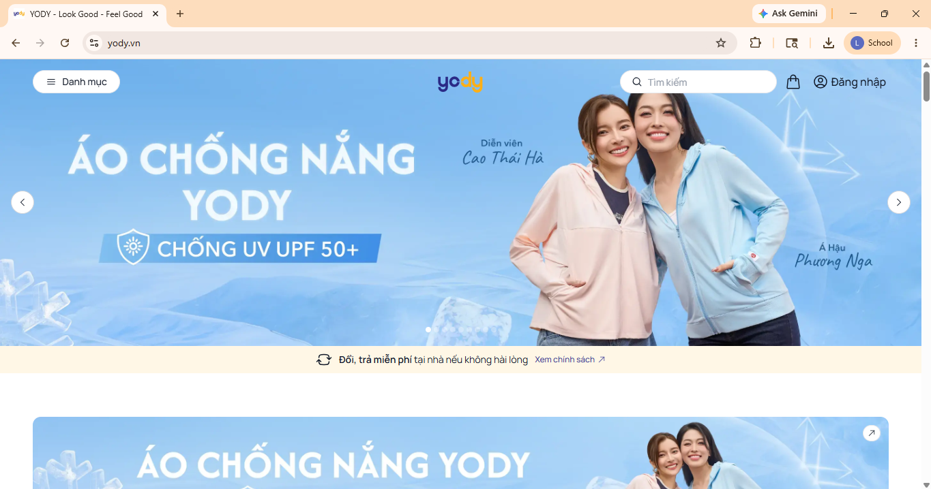
Hình 2. 1. Homepage của website yody.vn
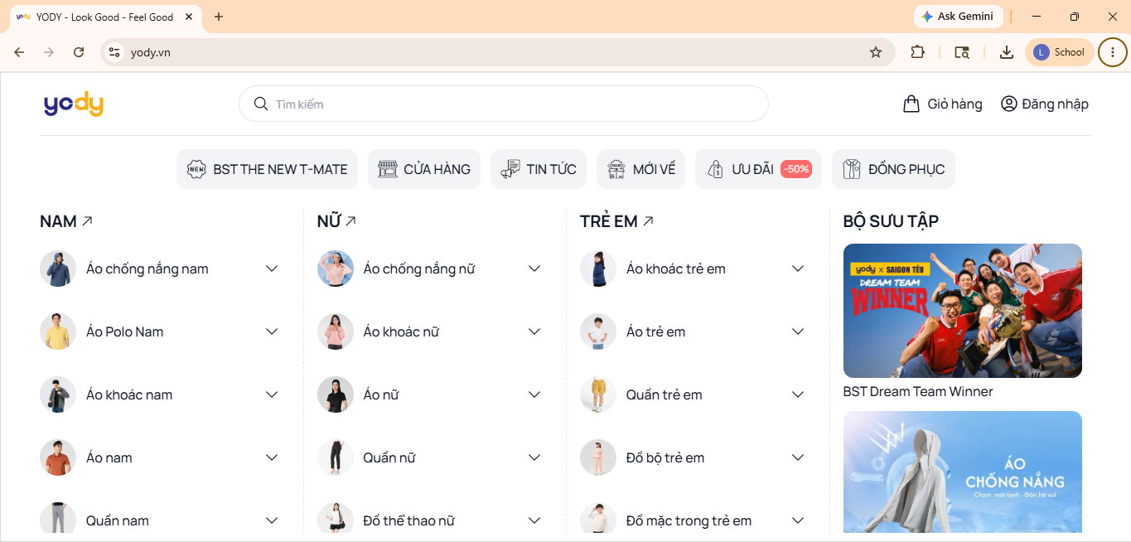
Hình 2. 2. Danh mục sản phẩm của website yody.vn
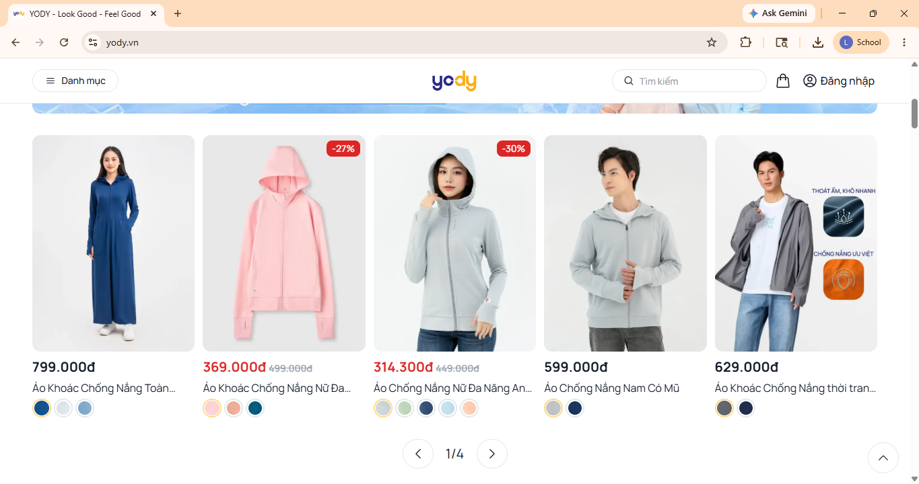
Hình 2. 3. Hình ảnh sản phẩm trên Homepage của website yody.vn
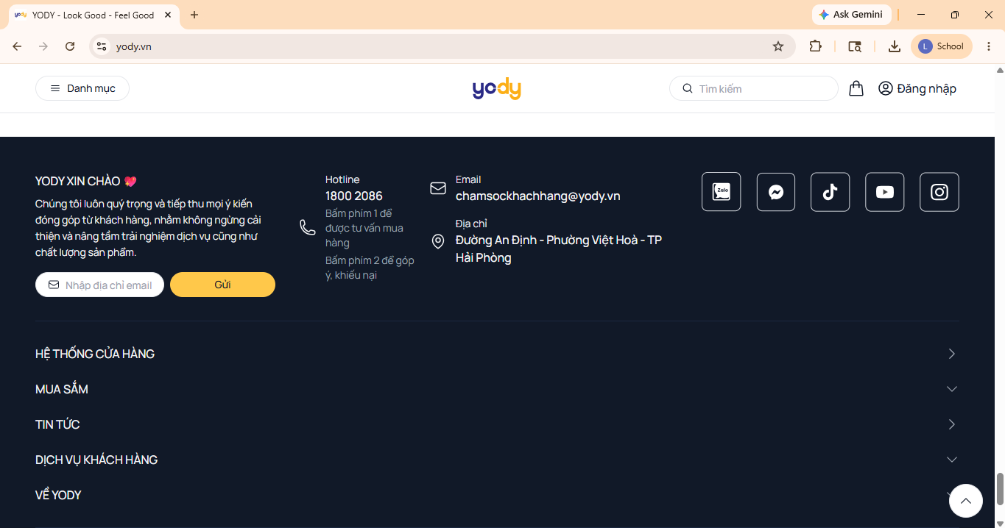
Hình 2. 4. Footer của website yody.vn
Về mặt thiết kế thì sử dụng giao diện hiện đại, sử dụng tông màu nhận diện thương hiệu (vàng – xanh dương), bố cục rõ ràng. Banner chính với Slider quảng cáo với hình ảnh bắt mắt, cập nhật bộ sưu tập mới và chương trình khuyến mãi.
Thanh điều hướng (Navigation Bar): phân chia theo đối tượng bao gồm Nam – Nữ – Trẻ em, kèm theo các liên kết nhanh: *BST (Bộ sưu tập), Cửa hàng, Tin tức, Mới về, Ưu đãi -50%, Đồng phục*. Mỗi danh mục chính có menu con chi tiết (Áo polo, Áo khoác, Áo chống nắng, Quần,...). Phần nội dung chính: Hiển thị sản phẩm mới, sản phẩm bán chạy, bộ sưu tập theo mùa. Footer: Thông tin công ty, chính sách, liên kết mạng xã hội, kênh hỗ trợ.

2.3.2. Trang danh mục sản phẩm
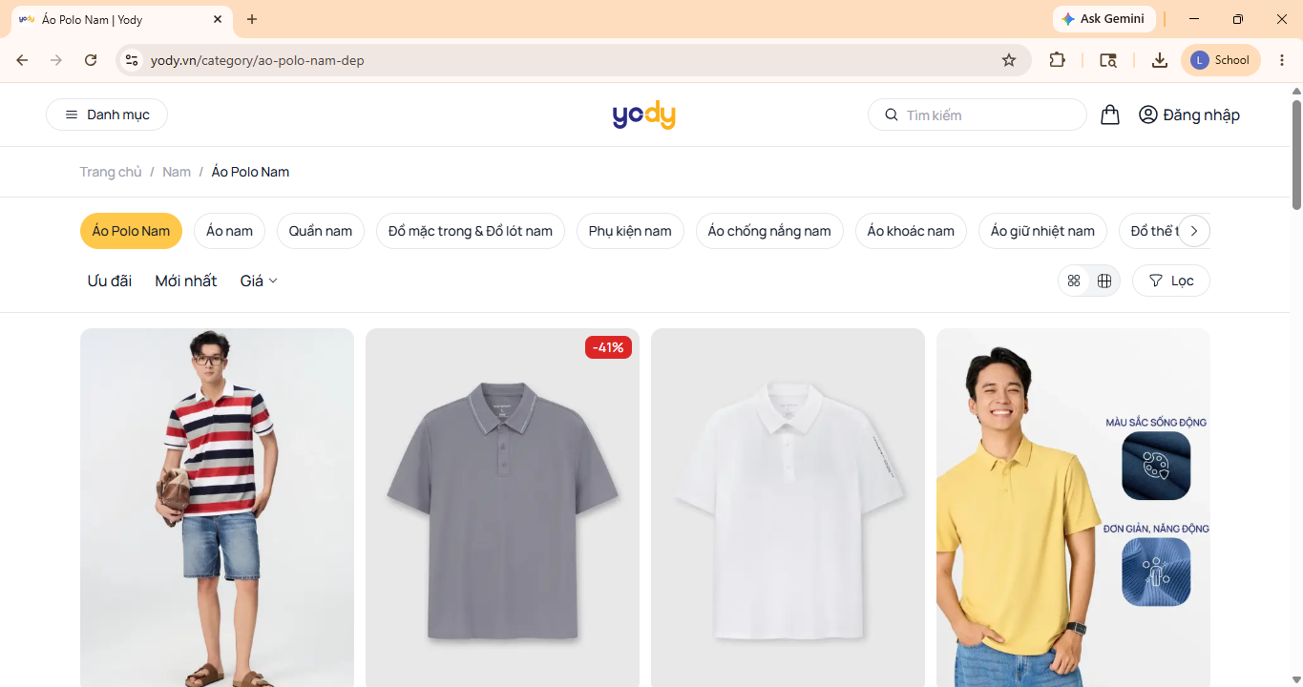
Hình 2. 5. Sản phẩm thuộc danh mục áo polo nam trên website yody.vn (1)
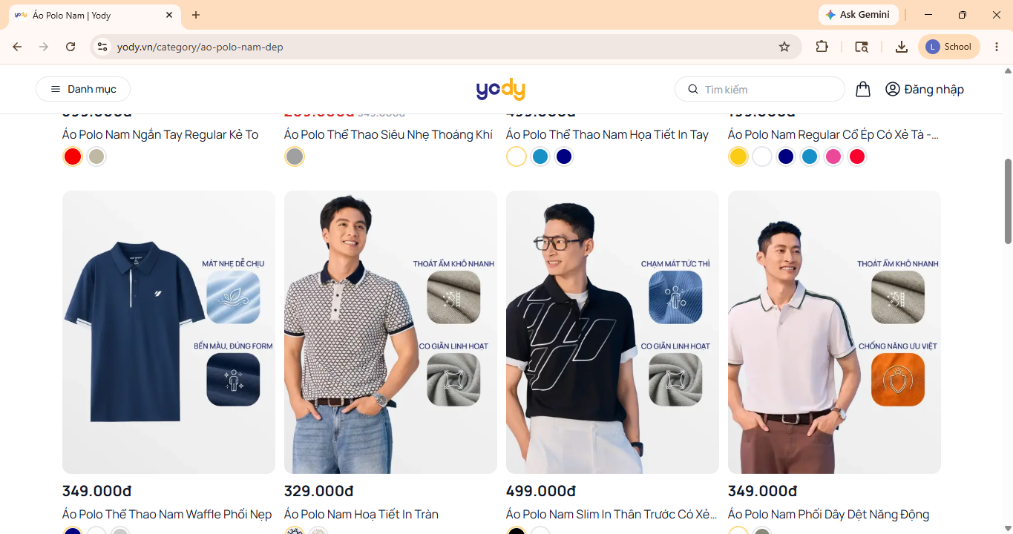
Hình 2. 6. Sản phẩm thuộc danh mục áo polo nam trên website yody.vn (2)
Hiển thị danh sách sản phẩm dạng lưới (grid), mỗi sản phẩm có hình ảnh, tên, giá gốc, giá giảm. Về bộ lọc (Filter) thì hỗ trợ lọc theo kích cỡ, màu sắc, chất liệu, mức giá, kiểu dáng. Sắp xếp (Sort): Theo giá (tăng/giảm), mới nhất, ưu đãi.

2.3.3. Trang chi tiết sản phẩm
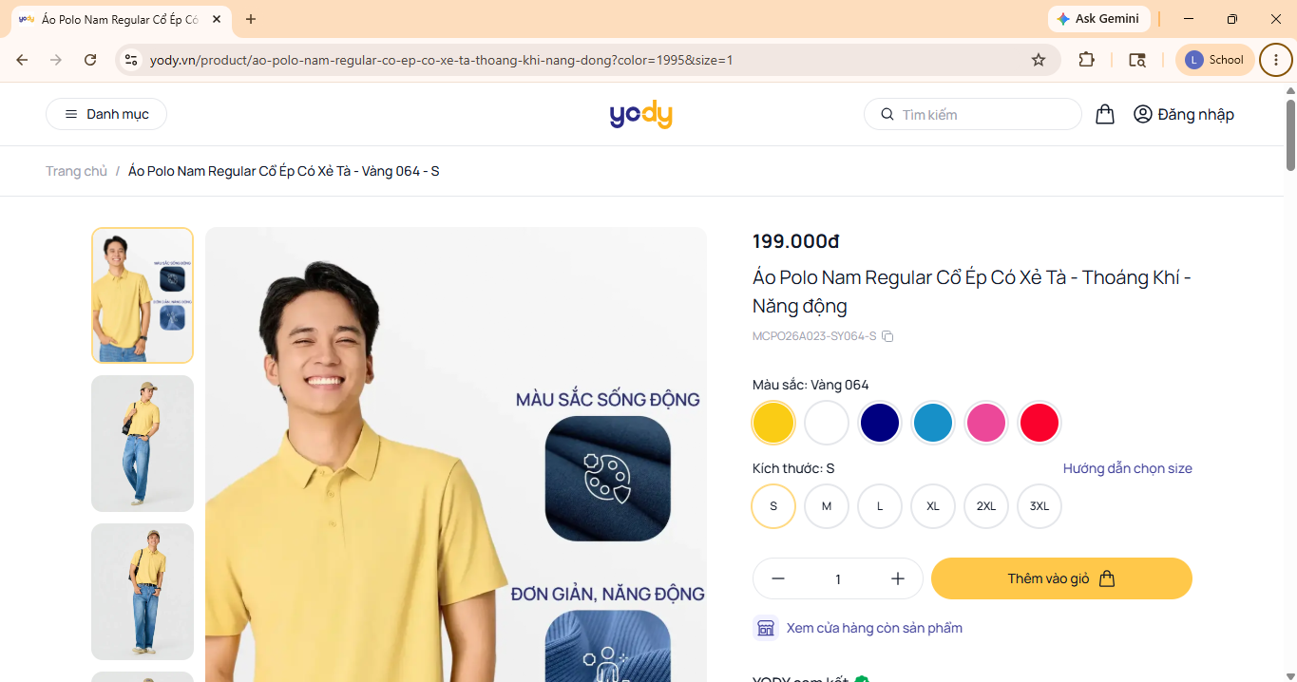
Hình 2. 7. Trang chi tiết sản phẩm trên website yody.vn (1)
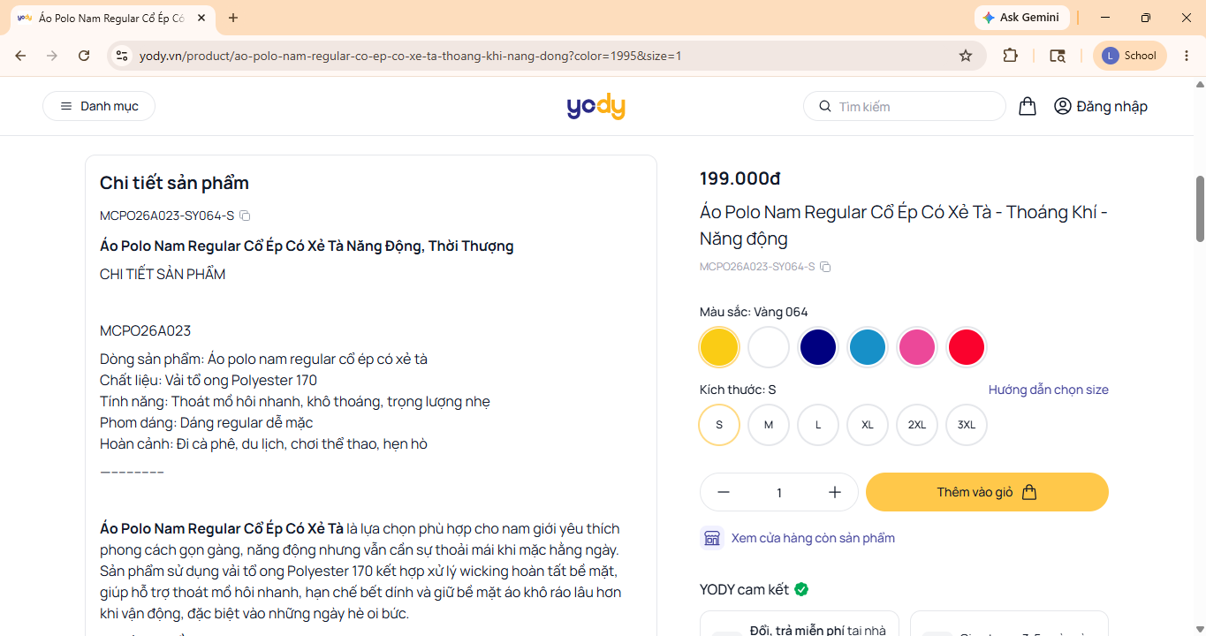
Hình 2. 8. Trang chi tiết sản phẩm trên website yody.vn (2)
Hình ảnh sản phẩm có chất lượng cao, nhiều góc chụp, có ảnh người mẫu mặc thực tế. Thông tin chi tiết thì có tên sản phẩm, giá bán, mô tả chất liệu, công nghệ vải, hướng dẫn bảo quản. Có vùng để chọn size và màu với giao diện trực quan, hiển thị ô màu sắc và bảng size.
Có bảng quy đổi kích cỡ (Size Guide) để hướng dẫn chọn size cho phù hợp theo giới tính, loại đồ. Kiểm tra tồn kho với tính năng “Xem cửa hàng còn sản phẩm” giúp kiểm tra tồn kho tại cửa hàng gần nhất.

2.3.4. Tính năng nổi bật
Công nghệ vải đặc trưng: YODY chú trọng giới thiệu công nghệ vải (Nano, Bamboo, Café, Pima) ngay trên trang sản phẩm, giúp khách hàng hiểu rõ chất liệu trước khi mua. Kết nối đa kênh (Omni-channel): Website liên kết trực tiếp với hệ thống cửa hàng vật lý, hỗ trợ mua online - nhận tại cửa hàng, kiểm tra tồn kho tại cửa hàng gần nhất. Chính sách đổi trả linh hoạt: Cho phép đổi trả trong 15 ngày, khách hàng được thử đồ trước khi thanh toán với đơn hàng online.

2.3.5. Điểm hạn chế
STT | Điểm hạn chế | Mô tả chi tiết
1 | Không có hệ thống đánh giá sản phẩm | Trang chi tiết sản phẩm không hiển thị rating sao hay bình luận từ khách hàng
2 | Không có Wishlist (Yêu thích) | Không có nút lưu sản phẩm yêu thích để xem lại sau
3 | Không có sản phẩm gợi ý / liên quan | Trang chi tiết không hiển thị sản phẩm tương tự hay sản phẩm đề xuất
4 | Chưa có tính năng gợi ý bằng AI | Chưa phân tích hành vi cá nhân để gợi ý sản phẩm phù hợp
5 | Tính năng so sánh sản phẩm chưa có | Khách hàng không thể so sánh trực tiếp hai hoặc nhiều sản phẩm cùng lúc
Bảng 2. 1. Điểm hạn chế của YODY

2.4. Khảo sát hệ thống COOLMATE (coolmate.me)
Coolmate là thương hiệu thời trang nổi bật tại Việt Nam, hoạt động theo mô hình D2C (Direct-to-Consumer) - tự thiết kế, sản xuất và bán hàng trực tiếp đến người tiêu dùng qua website. Coolmate được biết đến với phong cách tối giản, tập trung vào trải nghiệm mua sắm tiện lợi và nhanh chóng. Địa chỉ website: https://coolmate.me. Về đối tượng khách hàng thì trước đây chủ yếu là hướng đến nam giới, hiện tại đã mở thêm cho nữ giới. Mô hình kinh doanh thực hiện theo D2C – Tự sản xuất, bán trực tiếp. Đặc trưng: Lấy công nghệ làm cốt lõi vận hành, chính sách đổi trả 60 ngày đột phá.

2.4.1. Trang chủ (Homepage)
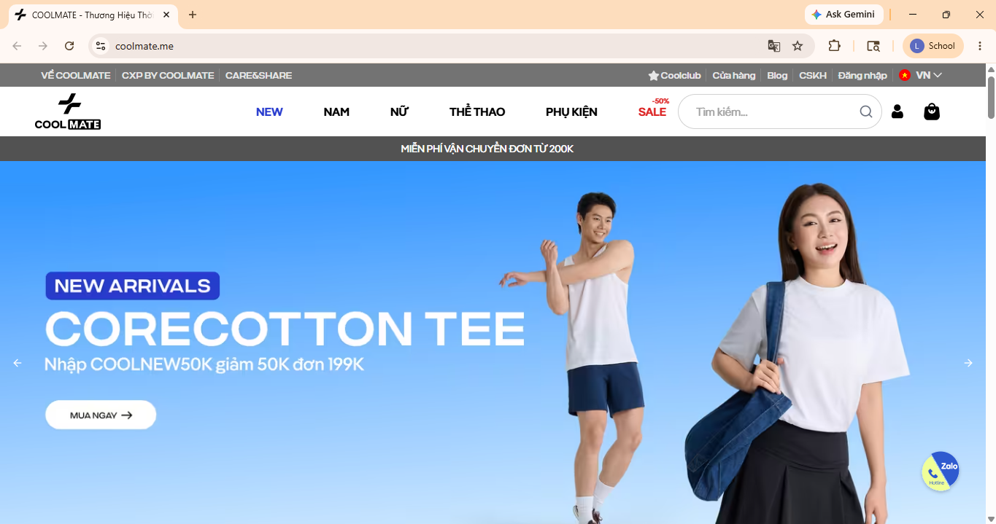
Hình 2. 9. Hình ảnh homepage trên website coolmate.me (1)
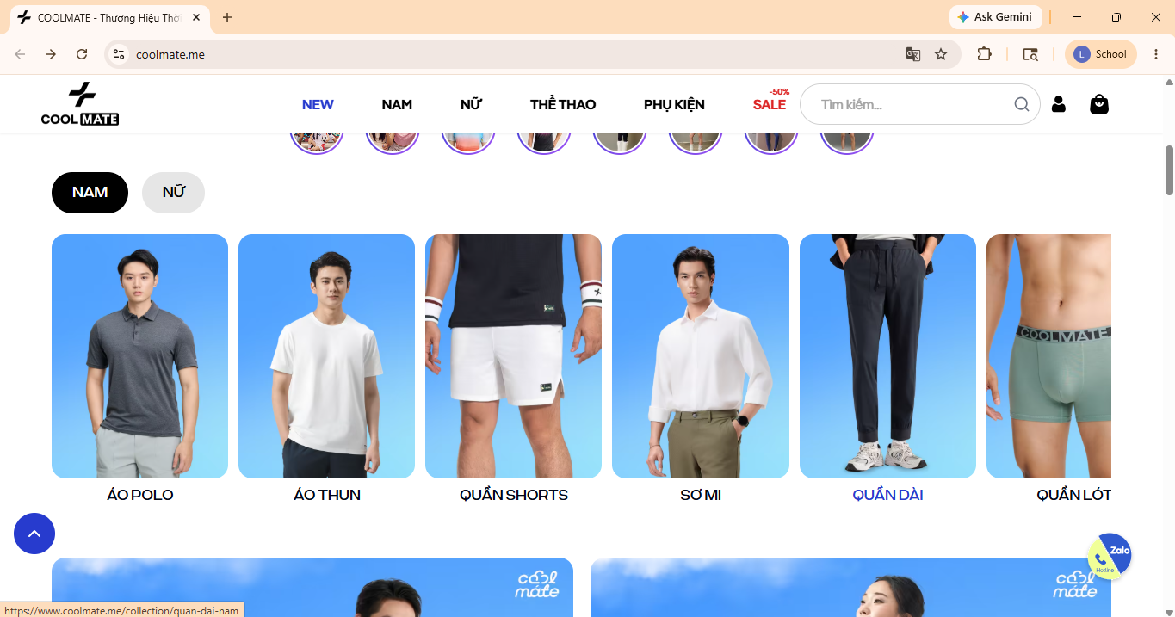
Hình 2. 10. Hình ảnh homepage trên website coolmate.me (2)
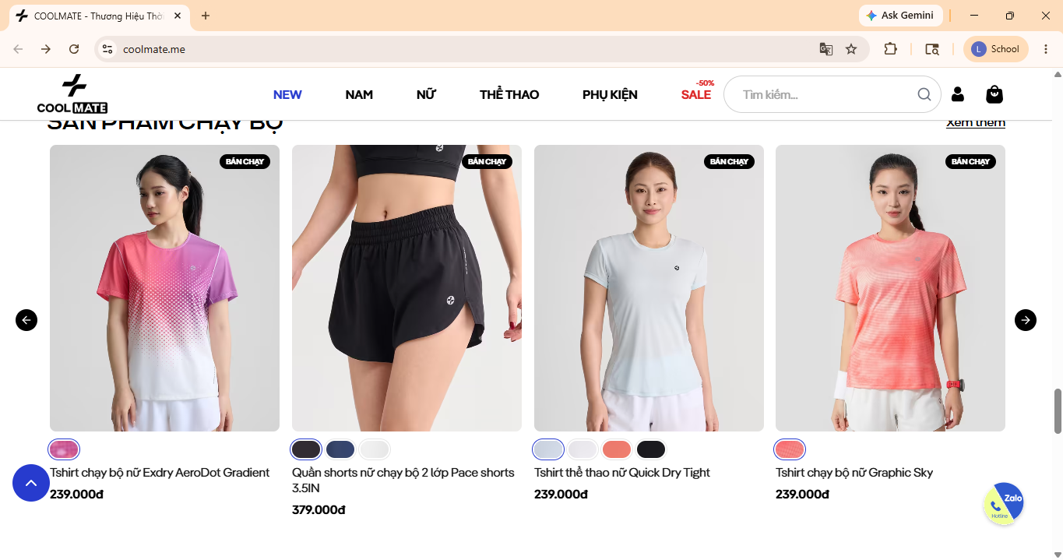
Hình 2. 11. Hình ảnh homepage trên website coolmate.me (3)
Về mặt thiết kế thì sử dụng phong cách tối giản (minimalist), bố cục sạch sẽ, hình ảnh sản phẩm chất lượng cao, tốc độ tải trang nhanh. Thanh trên cùng (Top bar): Bên trái có các kênh thương hiệu (Về Coolmate, CXP by Coolmate, Care & Share); bên phải có tiện ích (CoolClub, Cửa hàng, Blog, CSKH, Đăng nhập, chuyển đổi ngôn ngữ VN/EN). Thanh điều hướng chính (Main Nav): Logo ở giữa bên trái, các danh mục chính: NEW, NAM, NỮ, THỂ THAO, PHỤ KIỆN, SALE (-50%). Widget tương tác: Nút gọi điện / Zalo Chat nổi và widget hỗ trợ khách hàng ở góc phải dưới.

2.4.2. Trang danh mục sản phẩm
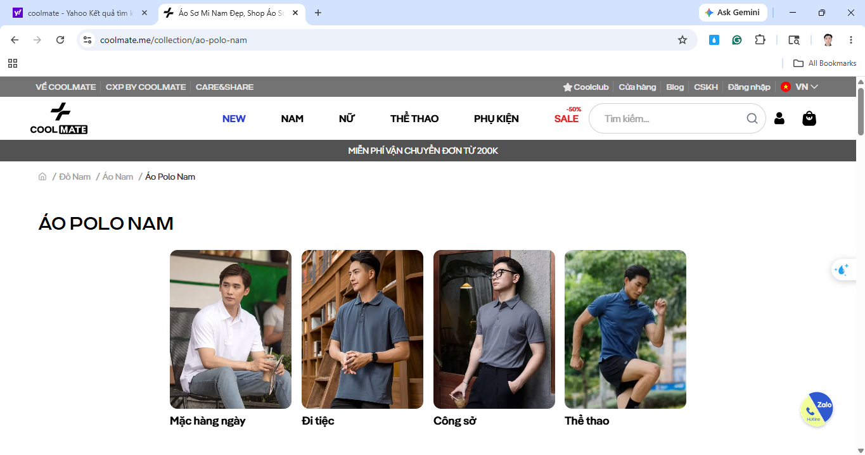
Hình 2. 12. Hình ảnh danh mục áo polo nam trên website coolmate.me
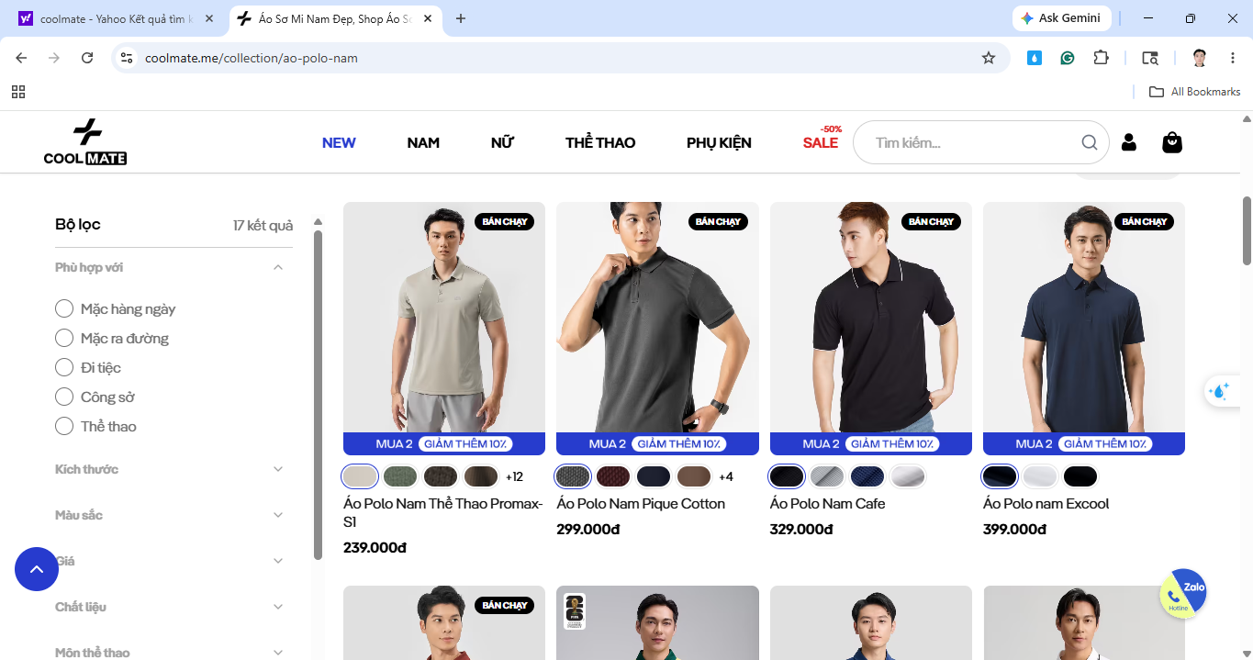
Hình 2. 13. Hình ảnh các sản phẩm thuộc danh mục áo polo nam trên website coolmate.me
Hiển thị dạng lưới, mỗi sản phẩm có hình ảnh rõ ràng, tên sản phẩm, giá, và các biến thể màu sắc. Về bộ lọc thì có phù hợp với (Daily, Home, Active, Office), giới tính, size (XS đến 4XL), màu sắc, khoảng giá. Có tính năng sắp xếp theo: bán chạy, mới nhất, giá tăng dần, giá giảm dần. Filter tags: Hiển thị tag bộ lọc đang áp dụng, có nút “Xóa lọc” nhanh.

2.4.3. Trang chi tiết sản phẩm
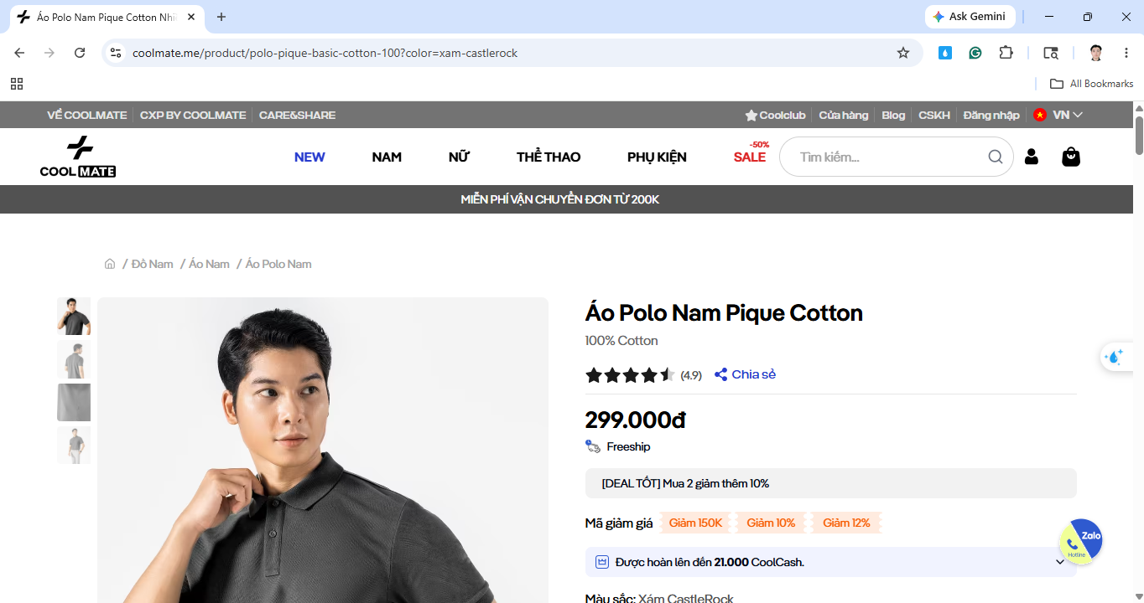
Hình 2. 14. Hình ảnh trang chi tiết sản phẩm trên website coolmate.me (1)
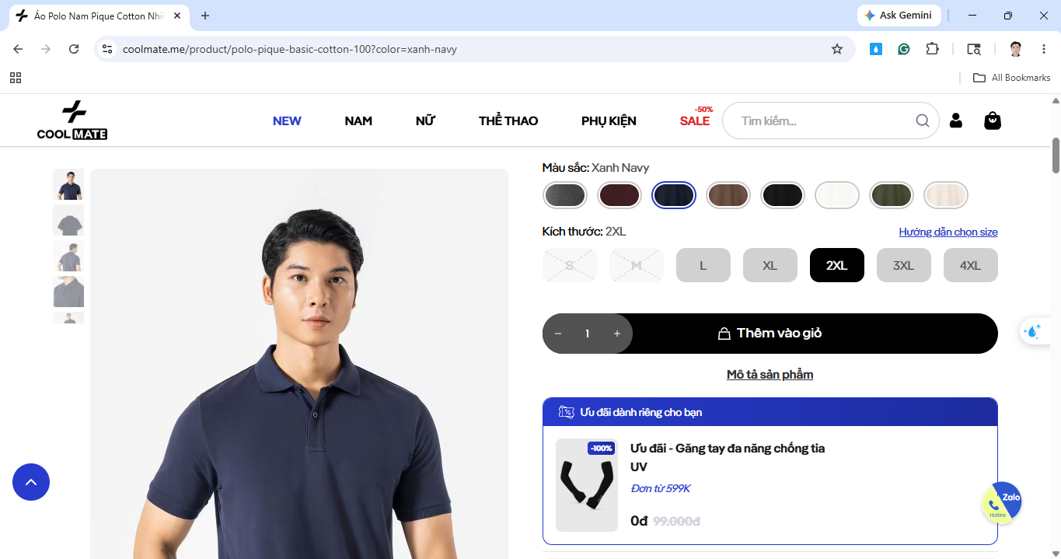
Hình 2. 15. Hình ảnh trang chi tiết sản phẩm trên website coolmate.me (2)
Về mặt hình ảnh thì có chất lượng cao, gallery sản phẩm đa góc. Thông tin chi tiết: giá, chỉ báo freeship, voucher khả dụng (Giảm 50k, 150k, 10%, 12%). Bên cạnh đó có tích hợp CoolClub để hiển thị số CoolCash được hoàn khi mua (ví dụ: “Được hoàn lên đến 21.000 CoolCash”).
Ta có thể chọn size và màu theo nhu cầu bằng nút màu sắc trực quan, lưới size chuẩn. Bên cạnh đó có widget popup "Hướng dẫn chọn size" (bảng size chart tĩnh, tính toán tương đối khi nhập chiều cao và cân nặng).
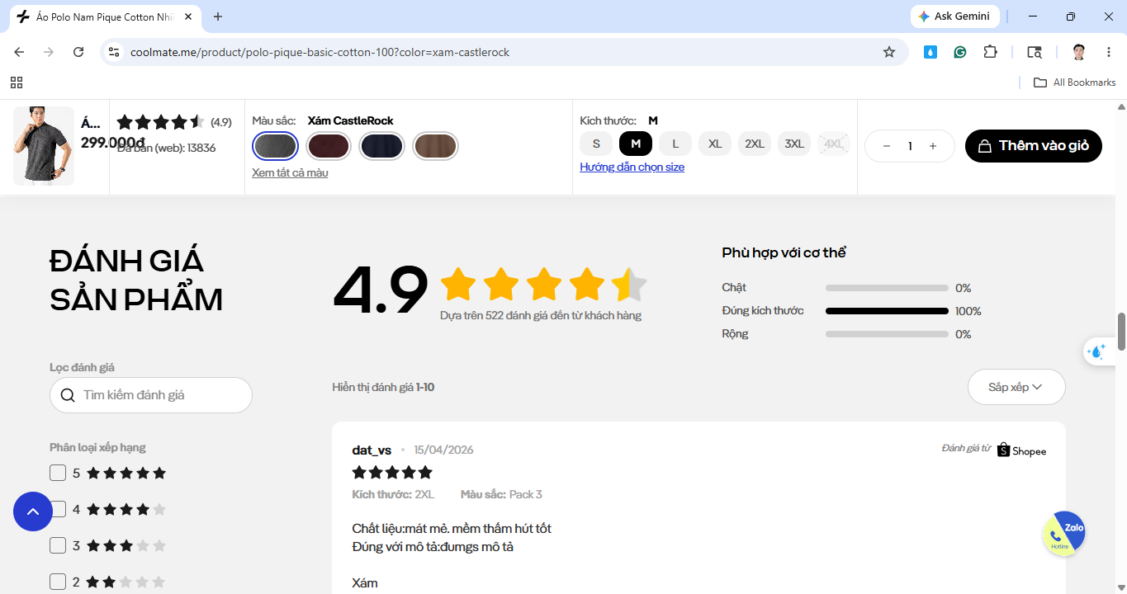
Hình 2. 16. Sticky Buy Bar và vùng đánh giá sản phẩm trên website coolmate.me
Có 1 tính năng khá hay là Sticky Buy Bar đó là khi ta cuộn qua khối mua hàng, thanh mua hàng cố định xuất hiện ở trên cùng cho phép chọn size và thêm giỏ hàng mà không cần cuộn lại. Có phần đánh giá sản phẩm với hệ thống review nâng cao - lọc theo số sao (1-5), lọc review đã phản hồi, lọc review có ảnh.
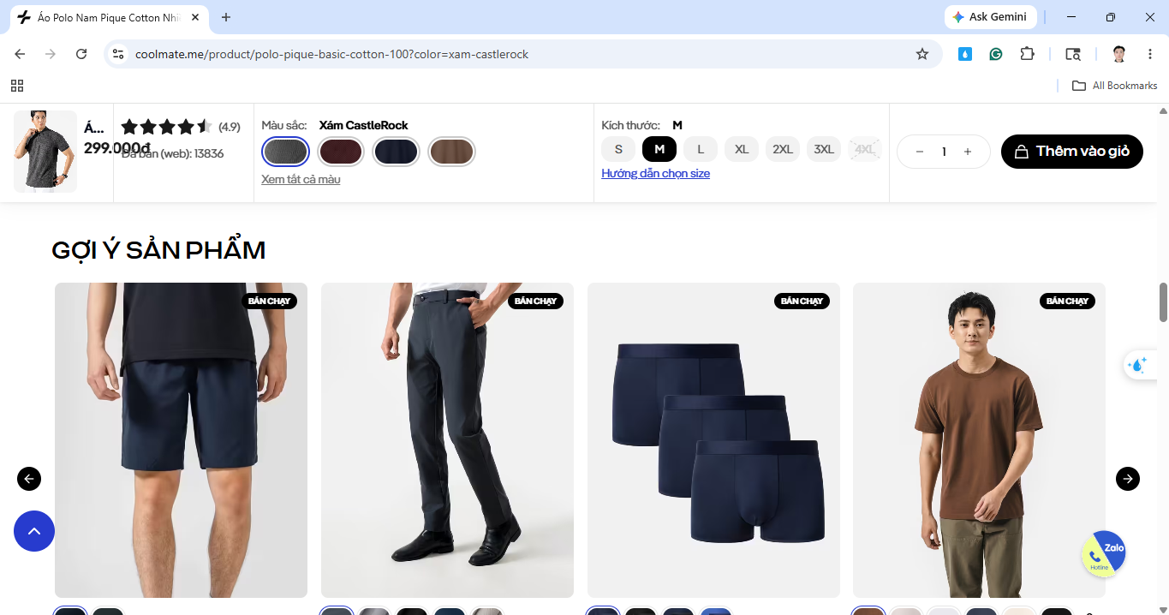
Hình 2. 17. Hình ảnh gợi ý sản phẩm dựa trên nhiều tiêu chí trên website coolmate.me
Sản phẩm gợi ý: Carousel “GỢI Ý SẢN PHẨM” dựa trên lịch sử xem / tiêu chí động.

2.4.4. Tính năng nổi bật
Sticky Buy Bar: khi người dùng cuộn qua phần mua hàng, một thanh mua hàng cố định xuất hiện ở đầu trang, cho phép chọn size và thêm giỏ hàng ngay - trải nghiệm mua sắm liền mạch, không cần cuộn lại. Hệ thống review nâng cao cho phép lọc đánh giá theo số sao, xem review có ảnh thực tế, xem review đã được shop phản hồi - giúp khách hàng đưa ra quyết định mua hàng tốt hơn. CoolClub & CoolCash là chương trình khách hàng thân thiết tích hợp xuyên suốt hành trình mua sắm, hiển thị chính xác số CoolCash được hoàn trên mỗi sản phẩm. Chính sách đổi trả 60 ngày cho phép đổi trả trong 60 ngày với bất kỳ lý do gì, kể cả đã qua sử dụng - chính sách đột phá giúp xóa bỏ rào cản tâm lý khi mua sắm online. Tìm kiếm thông minh với modal tìm kiếm hiển thị từ khóa phổ biến, danh mục, và sản phẩm gợi ý ngay khi nhấp vào thanh tìm kiếm, trước khi người dùng gõ bất kỳ ký tự nào. Voucher hiển thị trên sản phẩm: Trang chi tiết sản phẩm hiển thị rõ các voucher khả dụng (Giảm 50k, 150k,...) giúp khách hàng biết ngay ưu đãi có thể áp dụng.

2.4.5. Hạn chế
STT | Điểm hạn chế | Mô tả chi tiết
1 | Không có Wishlist (Yêu thích) | Không có nút lưu sản phẩm yêu thích trên trang chi tiết hoặc danh mục
2 | Tính năng tìm kiếm vẫn còn gây khó chịu cho người dùng | Khi nhập từ khóa và nhấn enter trong bàn phím thì không hiển thị được
3 | Chưa có tính năng so sánh sản phẩm | Không hỗ trợ so sánh trực tiếp nhiều sản phẩm
Bảng 2. 2. Hạn chế của Coolmate

3. Phân tích yêu cầu

3.1. Yêu cầu chức năng

3.1.1. Yêu cầu chức năng nghiệp vụ
Lưu trữ các thông tin về:
Sản phẩm: Mã SP, tên SP, mô tả, chất liệu, hình ảnh (nhiều góc), giá gốc, giá bán, giá khuyến mãi, trạng thái (còn hàng/hết hàng).
Biến thể sản phẩm: Mã biến thể, mã SP, size (XS–4XL), màu sắc, số lượng tồn kho, SKU.
Danh mục: Mã danh mục, tên danh mục, danh mục cha (Nam/Nữ/Trẻ em), mô tả, thứ tự hiển thị.
Khách hàng: Mã KH, họ tên, email, SĐT, mật khẩu (mã hóa), giới tính, ngày sinh, địa chỉ giao hàng (nhiều địa chỉ), hạng thành viên.
Đơn hàng: Mã ĐH, mã KH, ngày đặt, trạng thái (chờ xác nhận/đang giao/hoàn thành/đã hủy), tổng tiền, phí ship, mã giảm giá, phương thức thanh toán, địa chỉ giao.
Chi tiết đơn hàng: Mã ĐH, mã biến thể SP, số lượng, đơn giá, thành tiền.
Đánh giá sản phẩm: Mã đánh giá, mã KH, mã SP, số sao (1–5), nội dung, hình ảnh đính kèm, ngày đánh giá, trạng thái duyệt.
Voucher/Mã giảm giá: Mã voucher, loại (% hoặc số tiền), giá trị, điều kiện áp dụng, ngày bắt đầu, ngày kết thúc, số lượng, số lần đã dùng.
Bộ sưu tập: Mã BST, tên BST, mô tả, banner, danh sách SP, thời gian hiển thị.
Tra cứu:
Tìm kiếm sản phẩm: theo tên, từ khóa, danh mục, có gợi ý khi gõ (autocomplete).
Lọc sản phẩm: theo size, màu sắc, chất liệu, khoảng giá, dịp phù hợp.
Sắp xếp: theo giá tăng/giảm, mới nhất, bán chạy, đánh giá cao.
Tra cứu đơn hàng: theo mã ĐH, trạng thái, khoảng thời gian.
Tra cứu khách hàng: theo tên, email, SĐT, hạng thành viên.
Kiểm tra tồn kho: theo mã SP, biến thể (size + màu).
Tính toán:
Tính tổng tiền đơn hàng: Σ(đơn giá × số lượng) + phí ship – giảm giá.
Tính phí vận chuyển: dựa trên khu vực giao hàng và trọng lượng.
Tính điểm tích lũy thành viên: 1 điểm = 1.000 VNĐ mua hàng.
Tính giá khuyến mãi: giá gốc × (1 – % giảm).
Thống kê doanh thu: theo ngày/tuần/tháng/năm, theo danh mục, theo sản phẩm.
Kết xuất:
Báo cáo doanh thu theo khoảng thời gian (BM1).
Danh sách sản phẩm bán chạy (BM2).
Báo cáo tồn kho (BM3).
Danh sách đơn hàng theo trạng thái (BM4).
Báo cáo khách hàng thân thiết (BM5).
Xuất hóa đơn điện tử cho khách hàng.
Bộ phận: Quản trị viên (Admin) - Mã: AD
STT | Công việc | Loại công việc | Quy định / Công thức liên quan | Biểu mẫu liên quan
1 | Quản lý tài khoản người dùng (xem, khóa/mở khóa, phân quyền) | Lưu trữ | Xem danh sách tài khoản; khóa/mở khóa tài khoản; cấp/thu hồi vai trò Nhân viên
2 | Thống kê doanh thu | Tính toán, Kết xuất | CT1 | BM1
3 | Thống kê sản phẩm bán chạy | Tra cứu, Kết xuất | Top SP theo số lượng bán và doanh thu | BM2
4 | Báo cáo khách hàng thân thiết | Kết xuất | Danh sách KH theo hạng, điểm tích lũy | BM5
Bảng 3. 1. Danh sách các chức năng của Quản trị viên
Bộ phận: Nhân viên cửa hàng (Staff) - Mã: NV
STT | Công việc | Loại công việc | Quy định / Công thức liên quan | Biểu mẫu liên quan
1 | Thêm sản phẩm mới | Lưu trữ | QĐ1
2 | Thêm biến thể sản phẩm (size, màu, số lượng tồn) | Lưu trữ | QĐ2
3 | Cập nhật thông tin sản phẩm | Lưu trữ | QĐ3
4 | Xóa / Ẩn sản phẩm | Lưu trữ | QĐ4
5 | Quản lý danh mục sản phẩm (CRUD) | Lưu trữ | QĐ5
6 | Quản lý bộ sưu tập (CRUD) | Lưu trữ | Gắn SP vào BST, đặt banner, thời gian hiển thị
7 | Cập nhật số lượng tồn kho | Lưu trữ | QĐ6
8 | Tra cứu sản phẩm | Tra cứu | Tìm theo mã, tên, danh mục, trạng thái
9 | Xem báo cáo tồn kho | Tra cứu, Kết xuất | Cảnh báo sản phẩm sắp hết hàng (< ngưỡng) | BM3
10 | Tạo / Quản lý voucher khuyến mãi | Lưu trữ | QĐ7
11 | Quản lý đơn hàng (xác nhận, cập nhật trạng thái, hủy) | Lưu trữ | QĐ8 | BM4
12 | Xem chi tiết đơn hàng | Tra cứu | Thông tin KH, danh sách SP, tổng tiền, trạng thái
13 | Duyệt / Xóa đánh giá sản phẩm | Lưu trữ | QĐ9
14 | Quản lý thông tin khách hàng | Tra cứu | Xem, tìm kiếm, phân hạng thành viên
15 | Quản lý banner / slider trang chủ | Lưu trữ | Upload hình, đặt link, thứ tự, thời gian hiển thị
16 | Quản lý bài viết blog / tin tức | Lưu trữ | CRUD bài viết, gắn tag, danh mục tin
Bảng 3. 2. Danh sách các chức năng của nhân viên cửa hàng
Bộ phận: Khách hàng đã đăng ký - Mã: KH
STT | Công việc | Loại công việc | Quy định / Công thức liên quan | Biểu mẫu liên quan
1 | Xem danh sách sản phẩm theo danh mục | Tra cứu | Hiển thị dạng lưới, có phân trang
2 | Tìm kiếm sản phẩm | Tra cứu | Tìm theo từ khóa, có autocomplete gợi ý
3 | Lọc sản phẩm (size, màu, giá) | Tra cứu | Đa tiêu chí, hiển thị filter tags
4 | Sắp xếp sản phẩm | Tra cứu | Theo giá, mới nhất, bán chạy
5 | Xem chi tiết sản phẩm | Tra cứu | Hình ảnh đa góc, mô tả, chất liệu, bảng size
6 | Chọn biến thể (size, màu) và thêm vào giỏ hàng | Lưu trữ | QĐ10
7 | Quản lý giỏ hàng (thêm, sửa SL, xóa SP) | Lưu trữ | Mini cart hiển thị nhanh, cập nhật tổng tiền realtime
8 | Áp dụng mã giảm giá / voucher | Tính toán | QĐ11, CT2
9 | Đặt hàng và thanh toán | Lưu trữ, Tính toán | CT1
10 | Xem lịch sử đơn hàng | Tra cứu | Danh sách đơn, trạng thái, chi tiết
11 | Hủy đơn hàng | Lưu trữ | QĐ12
12 | Đánh giá sản phẩm (rating + bình luận + ảnh) | Lưu trữ | QĐ13
13 | Lưu sản phẩm yêu thích (Wishlist) | Lưu trữ | Thêm/xóa SP khỏi danh sách yêu thích
14 | Quản lý thông tin cá nhân | Lưu trữ | QĐ14
15 | Quản lý địa chỉ giao hàng (nhiều địa chỉ) | Lưu trữ | Thêm, sửa, xóa, đặt mặc định
16 | Đổi mật khẩu | Lưu trữ | QĐ15
17 | Xem điểm tích lũy và hạng thành viên | Tra cứu | Hiển thị điểm, hạng, ưu đãi của hạng
18 | Xem sản phẩm gợi ý | Tra cứu | Dựa trên lịch sử xem/mua

Bảng 3. 3. Danh sách các chức năng của Khách hàng đã đăng ký
Bộ phận: Khách vãng lai (chưa đăng ký) - Mã: KVL
STT | Công việc | Loại công việc | Quy định / Công thức liên quan | Biểu mẫu liên quan
1 | Xem trang chủ (banner, BST, SP nổi bật) | Tra cứu
2 | Duyệt danh mục sản phẩm | Tra cứu
3 | Tìm kiếm và lọc sản phẩm | Tra cứu | Tương tự KH nhưng không lưu lịch sử
4 | Xem chi tiết sản phẩm | Tra cứu
5 | Xem đánh giá sản phẩm | Tra cứu | Chỉ xem, không được đánh giá
6 | Thêm SP vào giỏ hàng (session-based) | Lưu trữ | Giỏ hàng lưu trên session/localStorage
7 | Đăng ký tài khoản | Lưu trữ | QĐ16
8 | Xem blog / tin tức thời trang | Tra cứu
9 | Liên hệ hỗ trợ (Zalo Chat / hotline) |  | Widget chat cố định góc phải màn hình

Bảng 3. 4. Danh sách các chức năng của Khách vãng lai
Bảng Quy định / Công thức liên quan
STT | Mã số | Tên Quy định / Công thức | Mô tả chi tiết
1 | QĐ1 | Quy định thêm sản phẩm | Mã SP tự sinh, tên SP không trùng trong cùng danh mục, phải có ít nhất 1 hình ảnh và 1 biến thể
2 | QĐ2 | Quy định biến thể sản phẩm | Mỗi biến thể (size + màu) phải có SKU duy nhất, số lượng tồn ≥ 0
3 | QĐ3 | Quy định cập nhật SP | Không được thay đổi mã SP. Giá mới áp dụng cho đơn hàng mới, không ảnh hưởng đơn cũ
4 | QĐ4 | Quy định xóa/ẩn SP | SP đã có trong đơn hàng chỉ được ẩn (xóa logic / xóa mềm), không xóa vật lý khỏi DB
5 | QĐ5 | Quy định danh mục | Danh mục hỗ trợ đa cấp (tối đa 3 cấp). Không xóa danh mục còn SP
6 | QĐ6 | Quy định tồn kho | Tồn kho tự động giảm khi đặt hàng thành công, tự động hoàn khi hủy đơn. Cảnh báo khi tồn < 10
7 | QĐ7 | Quy định voucher | Voucher có mã duy nhất, thời hạn sử dụng, điều kiện đơn tối thiểu, giới hạn số lần sử dụng
8 | QĐ8 | Quy định xử lý đơn hàng | Trạng thái đơn: Chờ xác nhận → Đang xử lý → Đang giao → Hoàn thành. Có thể hủy khi ở “Chờ xác nhận”
9 | QĐ9 | Quy định đánh giá | Chỉ KH đã mua SP và đơn hàng “Hoàn thành” mới được đánh giá. Mỗi SP chỉ đánh giá 1 lần/đơn
10 | QĐ10 | Quy định thêm giỏ hàng | Kiểm tra tồn kho biến thể trước khi thêm. Số lượng thêm không vượt quá tồn kho
11 | QĐ11 | Quy định áp dụng voucher | Mỗi đơn hàng chỉ áp dụng 1 voucher. Kiểm tra: còn hạn, đủ điều kiện đơn tối thiểu, chưa hết lượt
12 | QĐ12 | Quy định hủy đơn hàng | Chỉ hủy khi trạng thái “Chờ xác nhận”. Hoàn tồn kho, hoàn voucher (nếu có). Đơn COD không cần hoàn tiền
13 | QĐ13 | Quy định review SP | Đánh giá 1–5 sao, nội dung tối thiểu 10 ký tự, hỗ trợ đính kèm tối đa 5 ảnh
14 | QĐ14 | Quy định thông tin KH | Không được sửa email đăng ký. Được sửa: họ tên, SĐT, ngày sinh, giới tính
15 | QĐ15 | Quy định đổi mật khẩu | Phải nhập đúng mật khẩu cũ. Mật khẩu mới tối thiểu 8 ký tự, có chữ hoa + số
16 | QĐ16 | Quy định đăng ký | Email không trùng. Hỗ trợ đăng ký bằng Email, Google. Xác thực email bắt buộc.
17 | CT1 | Công thức tính tổng đơn hàng | Tổng tiền = Σ(đơn giá × số lượng) + phí vận chuyển – giá trị voucher (nếu có)
18 | CT2 | Công thức giảm giá voucher | Nếu loại %: Giảm = Tổng SP × %. Nếu loại cố định: Giảm = Giá trị voucher. Giảm tối đa không vượt tổng SP
Bảng 3. 5. Danh sách các quy định / công thức
Bảng các biểu mẫu
BM1 - Báo cáo doanh thu:
Khoảng thời gian | Tổng đơn hàng | Đơn hoàn thành | Đơn hủy | Tổng doanh thu | Tổng giảm giá | Doanh thu thực
01/2026 | 150 | 135 | 15 | 450.000.000 đ | 25.000.000 đ | 425.000.000 đ
BM2 - Sản phẩm bán chạy:
Hạng | Mã SP | Tên sản phẩm | Danh mục | Số lượng bán | Doanh thu
1 | SP001 | Áo Polo Nam Cotton | Nam > Áo Polo | 320 | 159.680.000
BM3 - Báo cáo tồn kho:
Mã SP | Tên sản phẩm | Biến thể (Size/Màu) | Tồn kho | Trạng thái
SP001 | Áo Polo Nam Cotton | L / Trắng | 5 | Sắp hết
SP001 | Áo Polo Nam Cotton | M / Đen | 50 | Còn hàng
BM4 - Danh sách đơn hàng:
Mã ĐH | Khách hàng | Ngày đặt | Tổng tiền | Phương thức TT | Trạng thái
DH001 | Nguyễn Văn A | 15/01/2026 | 1.250.000 | VNPay | Hoàn thành
DH002 | Trần Thị B | 16/01/2026 | 890.000 | COD | Đang giao
BM5 - Báo cáo khách hàng thân thiết:
Mã KH | Họ tên | Hạng | Điểm tích lũy | Tổng chi tiêu | Số đơn hàng
KH001 | Nguyễn Văn A | Vàng | 1.250 | 12.500.000 | 15

3.1.2. Yêu cầu chức năng hệ thống
STT | Chức năng | Mô tả chi tiết
1 | Đăng ký tài khoản | Đăng ký bằng Email, Google. Gửi email xác thực kích hoạt tài khoản
2 | Đăng nhập / Đăng xuất | Đăng nhập bằng email + mật khẩu hoặc OAuth (Google). Hỗ trợ “Ghi nhớ đăng nhập”
3 | Phân quyền người dùng | 3 vai trò: Admin, Khách hàng đã đăng ký, Khách vãng lai. Mỗi vai trò có quyền truy cập khác nhau
4 | Quản lý người dùng | Admin quản lý danh sách tài khoản: xem, khóa/mở khóa tài khoản, phân quyền
5 | Quên mật khẩu / Cấp lại mật khẩu | Gửi link đặt lại mật khẩu qua email đã đăng ký. Link có thời hạn 15 phút
6 | Sao lưu dữ liệu | Hệ thống tự động sao lưu CSDL định kỳ (hàng ngày). Admin có thể sao lưu thủ công
7 | Phục hồi hệ thống | Khôi phục dữ liệu từ bản sao lưu gần nhất khi có sự cố
8 | Gửi thông báo tự động qua email | Tự động gửi email khi: đặt hàng thành công, cập nhật trạng thái đơn, voucher sắp hết hạn
9 | Ghi log hoạt động | Ghi lại các thao tác quan trọng: đăng nhập, thay đổi dữ liệu, xử lý đơn hàng (phục vụ audit)
10 | Quản lý session | Tự động đăng xuất sau thời gian không hoạt động. Giới hạn số phiên đăng nhập đồng thời
11 | Tự động cập nhật trạng thái đơn hàng | Liên kết API đơn vị vận chuyển để tự động cập nhật trạng thái giao hàng
12 | Tự động gửi nhắc nhở đánh giá | Sau khi đơn hàng hoàn thành 3 ngày, tự động gửi email mời khách đánh giá sản phẩm
Bảng 3. 6. Danh sách yêu cầu chức năng hệ thống

3.2. Yêu cầu phi chức năng / Yêu cầu chất lượng
STT | Nội dung | Tiêu chuẩn | Mô tả chi tiết
1 | Tốc độ tải trang nhanh | Hiệu quả | Trang chủ tải trong ≤ 3s. Tìm kiếm trả kết quả trong ≤ 2s. API response ≤ 500ms
2 | Hỗ trợ responsive đa thiết bị | Tiện dụng | Giao diện tương thích tốt trên Desktop, Tablet, Mobile (breakpoint: 768px, 1024px)
3 | Giao diện thân thiện, hiện đại | Tiện dụng | Thiết kế trực quan, bố cục rõ ràng, người dùng mọi lứa tuổi đều dễ sử dụng. Tuân thủ UI/UX best practices
4 | Bảo mật thông tin người dùng | Hiệu quả | Mã hóa mật khẩu (bcrypt), truyền dữ liệu qua HTTPS, bảo vệ CSRF/XSS/SQL Injection
5 | Bảo mật thanh toán | Hiệu quả | Tích hợp cổng thanh toán uy tín (VNPay, MoMo). Không lưu trữ thông tin thẻ trực tiếp
6 | Khả năng mở rộng hệ thống | Tiến hóa | Kiến trúc cho phép thêm module mới (chat, AI gợi ý, loyalty nâng cao) mà không ảnh hưởng hệ thống hiện tại
7 | Dễ dàng thay đổi công thức tính toán | Tiến hóa | Admin có thể thay đổi: đơn giá ship, quy tắc tích điểm, ngưỡng hạng thành viên qua giao diện quản trị
8 | Hỗ trợ đa trình duyệt | Tương thích | Hoạt động tốt trên Chrome, Firefox, Safari, Edge (2 phiên bản mới nhất)
9 | Tối ưu SEO | Hiệu quả | URL thân thiện, meta tags đầy đủ, sitemap tự động, hỗ trợ Open Graph cho chia sẻ mạng xã hội
10 | Uptime cao | Hiệu quả | Hệ thống hoạt động ổn định ≥ 99.5% thời gian. Có cơ chế failover khi có sự cố
11 | Dễ thao tác cho Admin | Tiện dụng | Dashboard quản trị trực quan, thao tác CRUD đơn giản, hỗ trợ bulk actions (cập nhật nhiều SP cùng lúc)
12 | Tái sử dụng mã nguồn | Tiến hóa | Kiến trúc component-based, code modular, có thể tái sử dụng cho các dự án tương tự
Bảng 3. 7. Danh sách yêu cầu chất lượng / phi chức năng

3.3. Lược đồ Use Case

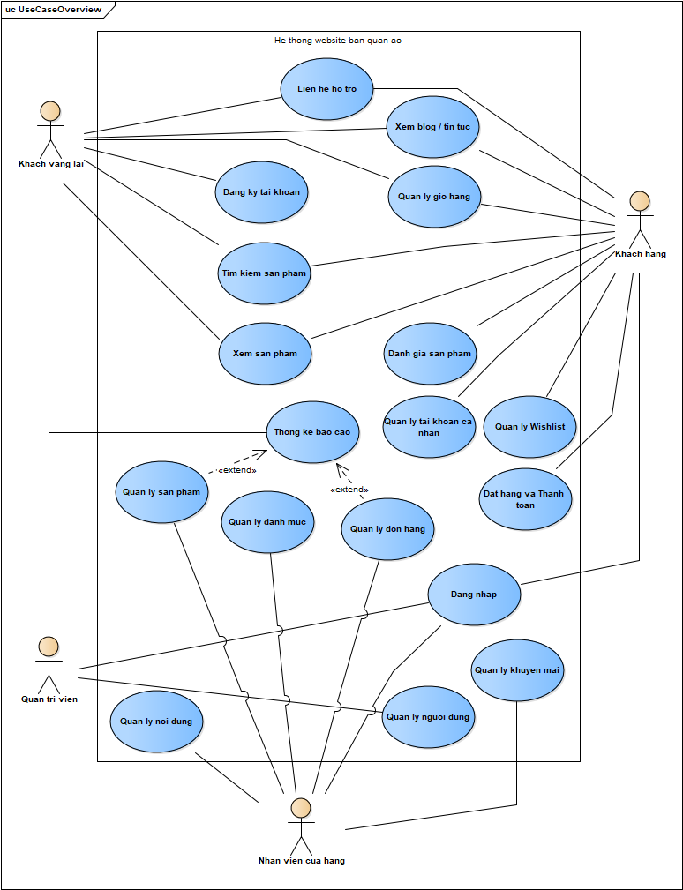
Hình 3. 1. Usecase tổng quát của hệ thống
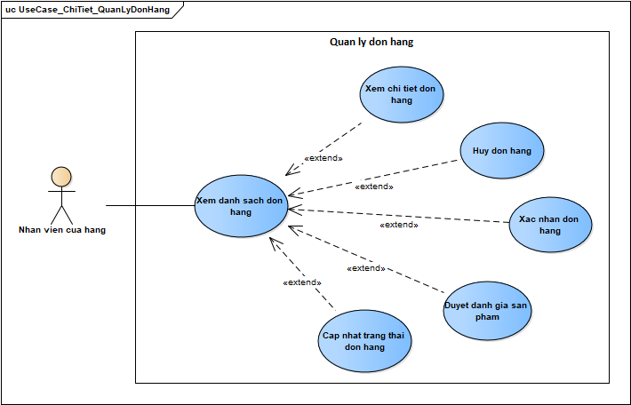
Hình 3. 2. Usecase chi tiết module quản lý đơn hàng
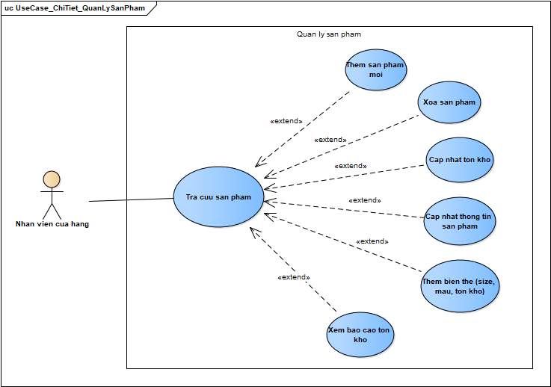
Hình 3. 3. Usecase chi tiết module quản lý sản phẩm
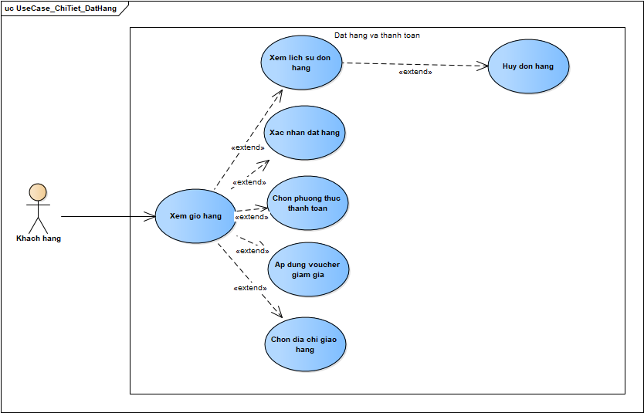
Hình 3. 4. Usecase chi tiết module đặt hàng
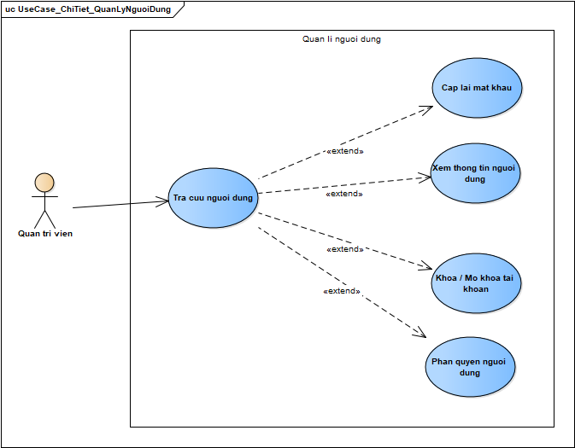
Hình 3. 5. Usecase chi tiết module quản lý người dùng
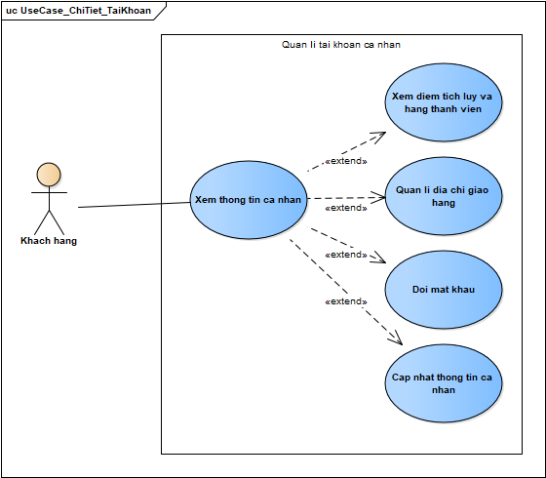
Hình 3. 6. Usecase chi tiết module về tài khoản
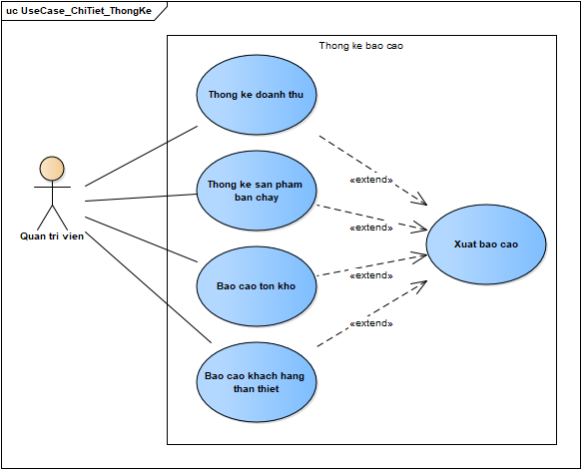
Hình 3. 7. Usecase chi tiết module thống kê

3.4. Mô tả chi tiết các Use Case

3.4.1. Module Tài khoản & Xác thực

UC-01: Đăng ký tài khoản
Thuộc tính | Mô tả
Mã UC | UC-01
Tên UC | Đăng ký tài khoản
Tác nhân chính | Khách vãng lai (KVL)
Tác nhân phụ | Hệ thống Email (Brevo), Google OAuth
Mô tả | Khách vãng lai tạo tài khoản mới trên hệ thống bằng email hoặc tài khoản Google để trở thành Khách hàng đã đăng ký
Tiền điều kiện | Khách vãng lai truy cập vào trang đăng ký
Hậu điều kiện | Tài khoản mới được tạo, email xác thực được gửi. Sau khi xác thực, KH có thể đăng nhập
Quy định liên quan | QĐ16
Luồng sự kiện chính:
Bước | Tác nhân | Hệ thống
1 | Chọn “Đăng ký” trên giao diện | Hiển thị form đăng ký (Email, Google)
2 | Nhập họ tên, email, mật khẩu, xác nhận mật khẩu
3 | Nhấn nút “Đăng ký” | Kiểm tra tính hợp lệ: email chưa tồn tại, mật khẩu ≥ 8 ký tự (có chữ hoa + số)
4 |  | Tạo tài khoản ở trạng thái “Chưa xác thực”, gửi mã OTP qua email
5 | Mở email, nhập mã OTP xác thực | Xác thực mã OTP, kích hoạt tài khoản
6 |  | Hiển thị thông báo “Đăng ký thành công”, chuyển đến trang đăng nhập
Luồng thay thế:
Mã | Điều kiện | Xử lý
2a | KVL chọn “Đăng ký bằng Google” | Hệ thống chuyển hướng đến Google OAuth. Sau khi xác thực Google thành công, tạo tài khoản tự động với thông tin từ Google, bỏ qua bước xác thực email
5a | Mã OTP hết hạn | Hiển thị thông báo “Mã OTP đã hết hạn”. Cho phép gửi lại OTP
Luồng ngoại lệ:
Mã | Điều kiện | Xử lý
3a | Email đã tồn tại trong hệ thống | Hiển thị lỗi “Email đã được đăng ký”
3b | Mật khẩu không đủ yêu cầu | Hiển thị lỗi “Mật khẩu phải tối thiểu 8 ký tự, chứa chữ hoa và số”
5b | Nhập sai OTP quá 5 lần | Khóa tạm tài khoản 15 phút, hiển thị thông báo

UC-02: Đăng nhập
Thuộc tính | Mô tả
Mã UC | UC-02
Tên UC | Đăng nhập
Tác nhân chính | Khách vãng lai (KVL)
Tác nhân phụ | Google OAuth
Mô tả | Người dùng đăng nhập vào hệ thống bằng email/mật khẩu hoặc Google OAuth để truy cập các chức năng được phân quyền
Tiền điều kiện | Người dùng đã có tài khoản đã xác thực trên hệ thống
Hậu điều kiện | Người dùng được xác thực, phiên đăng nhập được tạo, hệ thống chuyển hướng theo vai trò (Admin/Nhân viên/Khách hàng)
Luồng sự kiện chính:
Bước | Tác nhân | Hệ thống
1 | Truy cập trang đăng nhập | Hiển thị form đăng nhập
2 | Nhập email và mật khẩu
3 | (Tùy chọn) Đánh dấu “Ghi nhớ đăng nhập”
4 | Nhấn “Đăng nhập” | Xác thực thông tin đăng nhập
5 |  | Tạo JWT token (access + refresh). Nếu chọn “Ghi nhớ”, refresh token có TTL dài hơn (30 ngày thay vì 7 ngày)
6 |  | Chuyển hướng đến trang chính phù hợp với vai trò
Luồng thay thế:
Mã | Điều kiện | Xử lý
2a | Người dùng chọn “Đăng nhập bằng Google” | Chuyển hướng đến Google OAuth. Xác thực ID Token từ Google, tìm tài khoản tương ứng và đăng nhập
Luồng ngoại lệ:
Mã | Điều kiện | Xử lý
4a | Email hoặc mật khẩu không đúng | Hiển thị “Email hoặc mật khẩu không chính xác”
4b | Tài khoản bị khóa | Hiển thị “Tài khoản đã bị khóa. Vui lòng liên hệ quản trị viên”
4c | Tài khoản chưa xác thực email | Hiển thị “Vui lòng xác thực email trước khi đăng nhập” kèm link gửi lại OTP

UC-03: Đăng xuất
Thuộc tính | Mô tả
Mã UC | UC-03
Tên UC | Đăng xuất
Tác nhân chính | Quản trị viên (AD), Nhân viên (NV), Khách hàng (KH)
Mô tả | Người dùng đăng xuất khỏi hệ thống, hủy phiên đăng nhập hiện tại
Tiền điều kiện | Người dùng đã đăng nhập
Hậu điều kiện | Phiên đăng nhập bị hủy, refresh token bị thu hồi, chuyển về trang chủ
Luồng sự kiện chính:
Bước | Tác nhân | Hệ thống
1 | Nhấn nút “Đăng xuất”
2 |  | Thu hồi refresh token trong Redis, xóa cookie phiên
3 |  | Chuyển hướng về trang chủ

UC-04: Quên mật khẩu / Đặt lại mật khẩu
Thuộc tính | Mô tả
Mã UC | UC-04
Tên UC | Quên mật khẩu / Đặt lại mật khẩu
Tác nhân chính | Khách vãng lai (KVL), Khách hàng (KH)
Tác nhân phụ | Hệ thống Email
Mô tả | Người dùng yêu cầu đặt lại mật khẩu khi quên, hệ thống gửi link đặt lại qua email
Tiền điều kiện | Người dùng có tài khoản email đã đăng ký
Hậu điều kiện | Mật khẩu được cập nhật, tất cả phiên đăng nhập cũ bị thu hồi
Quy định liên quan | QĐ15
Luồng sự kiện chính:
Bước | Tác nhân | Hệ thống
1 | Nhấn “Quên mật khẩu” ở trang đăng nhập | Hiển thị form nhập email
2 | Nhập email đã đăng ký
3 | Nhấn “Gửi yêu cầu” | Kiểm tra email tồn tại, gửi link đặt lại mật khẩu (có thời hạn 15 phút)
4 | Mở email, nhấn link đặt lại mật khẩu | Hiển thị form đặt lại mật khẩu
5 | Nhập mật khẩu mới và xác nhận | Kiểm tra mật khẩu mới hợp lệ (≥ 8 ký tự, chữ hoa + số)
6 |  | Cập nhật mật khẩu, thu hồi tất cả token cũ, hiển thị thông báo thành công
Luồng ngoại lệ:
Mã | Điều kiện | Xử lý
3a | Email không tồn tại | Vẫn hiển thị “Nếu email tồn tại, link đặt lại đã được gửi” (bảo mật)
4a | Link đã hết hạn (quá 15 phút) | Hiển thị “Link đã hết hạn. Vui lòng yêu cầu đặt lại mật khẩu mới”

UC-05: Đổi mật khẩu
Thuộc tính | Mô tả
Mã UC | UC-05
Tên UC | Đổi mật khẩu
Tác nhân chính | Khách hàng (KH), Nhân viên (NV), Quản trị viên (AD)
Mô tả | Người dùng thay đổi mật khẩu hiện tại của tài khoản
Tiền điều kiện | Người dùng đã đăng nhập
Hậu điều kiện | Mật khẩu được cập nhật thành công
Quy định liên quan | QĐ15
Luồng sự kiện chính:
Bước | Tác nhân | Hệ thống
1 | Truy cập “Đổi mật khẩu” trong phần quản lý tài khoản | Hiển thị form đổi mật khẩu
2 | Nhập mật khẩu hiện tại, mật khẩu mới, xác nhận mật khẩu mới
3 | Nhấn “Lưu thay đổi” | Xác thực mật khẩu hiện tại đúng
4 |  | Kiểm tra mật khẩu mới hợp lệ (≥ 8 ký tự, chữ hoa + số), cập nhật mật khẩu
5 |  | Hiển thị thông báo “Đổi mật khẩu thành công”
Luồng ngoại lệ:
Mã | Điều kiện | Xử lý
3a | Mật khẩu hiện tại không đúng | Hiển thị lỗi “Mật khẩu hiện tại không chính xác”
4a | Mật khẩu mới không đủ yêu cầu | Hiển thị lỗi cụ thể (thiếu chữ hoa, thiếu số, quá ngắn)
4b | Mật khẩu mới trùng mật khẩu cũ | Hiển thị lỗi “Mật khẩu mới không được trùng mật khẩu hiện tại”

UC-06: Quản lý thông tin cá nhân
Thuộc tính | Mô tả
Mã UC | UC-06
Tên UC | Quản lý thông tin cá nhân
Tác nhân chính | Khách hàng (KH)
Mô tả | Khách hàng xem và cập nhật thông tin cá nhân: họ tên, SĐT, ngày sinh, giới tính
Tiền điều kiện | KH đã đăng nhập
Hậu điều kiện | Thông tin cá nhân được cập nhật trong CSDL
Quy định liên quan | QĐ14
Luồng sự kiện chính:
Bước | Tác nhân | Hệ thống
1 | Truy cập “Thông tin cá nhân” | Hiển thị thông tin hiện tại (họ tên, email (readonly), SĐT, ngày sinh, giới tính)
2 | Chỉnh sửa các trường được phép (họ tên, SĐT, ngày sinh, giới tính)
3 | Nhấn “Lưu thay đổi” | Validate dữ liệu, cập nhật vào CSDL
4 |  | Hiển thị thông báo “Cập nhật thành công”
Luồng ngoại lệ:
Mã | Điều kiện | Xử lý
2a | KH cố sửa trường email | Trường email ở trạng thái readonly, không cho phép sửa
3a | SĐT không hợp lệ | Hiển thị lỗi “Số điện thoại không hợp lệ”

UC-07: Quản lý địa chỉ giao hàng
Thuộc tính | Mô tả
Mã UC | UC-07
Tên UC | Quản lý địa chỉ giao hàng
Tác nhân chính | Khách hàng (KH)
Mô tả | KH quản lý danh sách nhiều địa chỉ giao hàng: thêm, sửa, xóa, đặt mặc định
Tiền điều kiện | KH đã đăng nhập
Hậu điều kiện | Danh sách địa chỉ được cập nhật
Luồng sự kiện chính (Thêm địa chỉ):
Bước | Tác nhân | Hệ thống
1 | Truy cập “Quản lý địa chỉ”, nhấn “Thêm địa chỉ” | Hiển thị form thêm địa chỉ
2 | Nhập: tên người nhận, SĐT, tỉnh/thành, quận/huyện, phường/xã, địa chỉ chi tiết
3 | (Tùy chọn) Đánh dấu “Đặt làm mặc định”
4 | Nhấn “Lưu” | Validate dữ liệu, lưu địa chỉ mới. Nếu đặt mặc định, bỏ mặc định địa chỉ cũ
Luồng thay thế:
Mã | Điều kiện | Xử lý
1a | KH chọn “Sửa” trên một địa chỉ có sẵn | Hiển thị form sửa với dữ liệu hiện tại, cho phép cập nhật
1b | KH chọn “Xóa” trên một địa chỉ | Xác nhận xóa, xóa địa chỉ khỏi danh sách. Không cho xóa nếu là địa chỉ mặc định duy nhất

UC-08: Quản lý tài khoản người dùng (Admin)
Thuộc tính | Mô tả
Mã UC | UC-08
Tên UC | Quản lý tài khoản người dùng
Tác nhân chính | Quản trị viên (AD)
Mô tả | Admin xem danh sách tài khoản, khóa/mở khóa tài khoản, cấp/thu hồi vai trò Nhân viên
Tiền điều kiện | Admin đã đăng nhập vào trang quản trị
Hậu điều kiện | Trạng thái hoặc quyền tài khoản được cập nhật
Luồng sự kiện chính (Xem danh sách):
Bước | Tác nhân | Hệ thống
1 | Truy cập “Quản lý người dùng” | Hiển thị danh sách tài khoản (phân trang), có tìm kiếm theo tên/email/SĐT
2 | Chọn một tài khoản để xem chi tiết | Hiển thị thông tin chi tiết: họ tên, email, vai trò, trạng thái, ngày tạo, hạng thành viên
Luồng thay thế:
Mã | Điều kiện | Xử lý
2a | Admin nhấn “Khóa tài khoản” | Xác nhận, cập nhật trạng thái thành “Bị khóa”. Tất cả phiên đăng nhập bị thu hồi
2b | Admin nhấn “Mở khóa tài khoản” | Cập nhật trạng thái thành “Hoạt động”
2c | Admin nhấn “Cấp quyền Nhân viên” | Gán vai trò STAFF cho tài khoản. Người dùng có thể truy cập trang quản trị nghiệp vụ
2d | Admin nhấn “Thu hồi quyền Nhân viên” | Xóa vai trò STAFF. Người dùng chỉ còn quyền Khách hàng
Luồng ngoại lệ:
Mã | Điều kiện | Xử lý
2e | Admin cố khóa chính tài khoản mình | Hiển thị lỗi “Không thể khóa tài khoản của chính mình”

UC-09: Xem điểm tích lũy và hạng thành viên
Thuộc tính | Mô tả
Mã UC | UC-09
Tên UC | Xem điểm tích lũy và hạng thành viên
Tác nhân chính | Khách hàng (KH)
Mô tả | KH xem số điểm tích lũy hiện tại, hạng thành viên và các ưu đãi tương ứng
Tiền điều kiện | KH đã đăng nhập
Hậu điều kiện | Không thay đổi dữ liệu (chỉ đọc)
Quy định liên quan | 1 điểm = 1.000 VNĐ mua hàng
Luồng sự kiện chính:
Bước | Tác nhân | Hệ thống
1 | Truy cập “Hạng thành viên” trong trang cá nhân | Hiển thị: điểm tích lũy hiện tại, hạng hiện tại (Đồng/Bạc/Vàng/Kim cương), ưu đãi của hạng, điểm cần để lên hạng tiếp theo

3.4.2. Module Sản phẩm & Danh mục

UC-10: Xem danh sách sản phẩm theo danh mục
Thuộc tính | Mô tả
Mã UC | UC-10
Tên UC | Xem danh sách sản phẩm theo danh mục
Tác nhân chính | Khách vãng lai (KVL), Khách hàng (KH), Nhân viên (NV)
Mô tả | Người dùng duyệt sản phẩm theo danh mục (Nam > Áo > Áo Polo), xem sản phẩm dạng lưới có phân trang
Tiền điều kiện | Không
Hậu điều kiện | Danh sách sản phẩm thuộc danh mục được hiển thị
Luồng sự kiện chính:
Bước | Tác nhân | Hệ thống
1 | Chọn một danh mục từ thanh điều hướng hoặc menu | Hiển thị danh sách SP thuộc danh mục dạng lưới (grid), mỗi SP có: hình ảnh, tên, giá gốc, giá bán, biến thể màu
2 | Cuộn hoặc chuyển trang | Tải thêm SP theo phân trang
3 | (Tùy chọn) Nhấn vào một SP | Chuyển đến UC-14: Xem chi tiết sản phẩm

UC-11: Tìm kiếm sản phẩm
Thuộc tính | Mô tả
Mã UC | UC-11
Tên UC | Tìm kiếm sản phẩm
Tác nhân chính | Khách vãng lai (KVL), Khách hàng (KH), Nhân viên (NV)
Mô tả | Người dùng tìm kiếm SP theo từ khóa với gợi ý tự động (autocomplete)
Tiền điều kiện | Không
Hậu điều kiện | Danh sách kết quả tìm kiếm được hiển thị
Luồng sự kiện chính:
Bước | Tác nhân | Hệ thống
1 | Nhấn vào thanh tìm kiếm | Hiển thị modal tìm kiếm với từ khóa phổ biến, danh mục gợi ý
2 | Gõ từ khóa (ví dụ: “áo polo”) | Hiển thị gợi ý autocomplete realtime (tên SP, danh mục khớp)
3 | Chọn gợi ý hoặc nhấn Enter | Hiển thị trang kết quả tìm kiếm dạng lưới, có phân trang
4 | (Tùy chọn) Áp dụng bộ lọc / sắp xếp | Kết hợp với UC-12, UC-13
Luồng ngoại lệ:

Mã | Điều kiện | Xử lý
3a | Không tìm thấy SP nào khớp | Hiển thị “Không tìm thấy sản phẩm phù hợp” kèm gợi ý danh mục liên quan

UC-12: Lọc sản phẩm
Thuộc tính | Mô tả
Mã UC | UC-12
Tên UC | Lọc sản phẩm
Tác nhân chính | Khách vãng lai (KVL), Khách hàng (KH)
Mô tả | Người dùng lọc danh sách SP theo nhiều tiêu chí: size, màu sắc, chất liệu, khoảng giá
Tiền điều kiện | Đang ở trang danh sách SP (danh mục hoặc kết quả tìm kiếm)
Hậu điều kiện | Danh sách SP được lọc theo tiêu chí, filter tags hiển thị
Luồng sự kiện chính:
Bước | Tác nhân | Hệ thống
1 | Chọn một hoặc nhiều tiêu chí lọc (size: M, L; màu: Đen; giá: 200k–500k)
2 |  | Lọc danh sách SP khớp, hiển thị filter tags đang áp dụng, cập nhật số lượng SP
3 | (Tùy chọn) Nhấn “X” trên một filter tag để bỏ tiêu chí đó | Cập nhật lại danh sách
4 | (Tùy chọn) Nhấn "Xóa tất cả bộ lọc" | Hiển thị lại toàn bộ SP không lọc

UC-13: Sắp xếp sản phẩm
Thuộc tính | Mô tả
Mã UC | UC-13
Tên UC | Sắp xếp sản phẩm
Tác nhân chính | Khách vãng lai (KVL), Khách hàng (KH)
Mô tả | Người dùng sắp xếp danh sách SP theo tiêu chí: giá tăng/giảm, mới nhất, bán chạy
Tiền điều kiện | Đang ở trang danh sách SP
Hậu điều kiện | Danh sách SP được sắp xếp lại
Luồng sự kiện chính:
Bước | Tác nhân | Hệ thống
1 | Chọn tiêu chí sắp xếp từ dropdown (Giá tăng dần / Giá giảm dần / Mới nhất / Bán chạy) | Sắp xếp lại danh sách SP, giữ nguyên bộ lọc đang áp dụng

UC-14: Xem chi tiết sản phẩm
Thuộc tính | Mô tả
Mã UC | UC-14
Tên UC | Xem chi tiết sản phẩm
Tác nhân chính | Khách vãng lai (KVL), Khách hàng (KH)
Mô tả | Xem thông tin chi tiết SP: hình ảnh đa góc, mô tả, chất liệu, bảng size, giá, đánh giá, SP gợi ý
Tiền điều kiện | SP tồn tại và đang ở trạng thái hiển thị
Hậu điều kiện | Không thay đổi dữ liệu (chỉ đọc). Nếu KH đăng nhập, lưu vào lịch sử xem
Quy định liên quan | —
Luồng sự kiện chính:
Bước | Tác nhân | Hệ thống
1 | Nhấn vào SP từ danh sách | Hiển thị trang chi tiết SP: gallery hình ảnh đa góc, tên SP, giá bán (giá gốc nếu có KM), mô tả, chất liệu, hướng dẫn bảo quản
2 |  | Hiển thị: danh sách biến thể (size + màu), bảng quy đổi size, số lượng tồn kho mỗi biến thể
3 |  | Hiển thị: đánh giá từ KH (rating trung bình, danh sách review), carousel sản phẩm gợi ý
4 | (Tùy chọn) Chọn size + màu → nhấn "Thêm vào giỏ hàng" | Chuyển sang UC-17: Thêm sản phẩm vào giỏ hàng

UC-15: Thêm sản phẩm mới (Staff)
Thuộc tính | Mô tả
Mã UC | UC-15
Tên UC | Thêm sản phẩm mới
Tác nhân chính | Nhân viên (NV)
Mô tả | NV thêm sản phẩm mới vào hệ thống với đầy đủ thông tin và ít nhất 1 biến thể
Tiền điều kiện | NV đã đăng nhập vào trang quản trị
Hậu điều kiện | SP mới được tạo trong CSDL với mã tự sinh, có ít nhất 1 biến thể
Quy định liên quan | QĐ1, QĐ2
Luồng sự kiện chính:
Bước | Tác nhân | Hệ thống
1 | Truy cập “Quản lý sản phẩm” → nhấn “Thêm SP mới” | Hiển thị form thêm SP
2 | Nhập: tên SP, mô tả, chất liệu, chọn danh mục, giá gốc, giá bán
3 | Upload hình ảnh (tối thiểu 1 ảnh) | Preview hình ảnh, lưu tạm
4 | Thêm ít nhất 1 biến thể: chọn size, màu, nhập số lượng tồn, SKU tự sinh | Kiểm tra SKU không trùng
5 | Nhấn “Tạo sản phẩm” | Validate: tên không trùng trong cùng danh mục, có ≥ 1 ảnh, có ≥ 1 biến thể. Tạo mã SP tự động, lưu CSDL
6 |  | Hiển thị "Thêm sản phẩm thành công", chuyển về danh sách SP
Luồng ngoại lệ:
Mã | Điều kiện | Xử lý
5a | Tên SP trùng trong cùng danh mục | Hiển thị lỗi “Tên sản phẩm đã tồn tại trong danh mục này”
5b | Chưa có hình ảnh nào | Hiển thị lỗi “Vui lòng upload ít nhất 1 hình ảnh”
5c | Chưa có biến thể nào | Hiển thị lỗi “Vui lòng thêm ít nhất 1 biến thể (size + màu)”

UC-16: Cập nhật / Xóa sản phẩm (Staff)
Thuộc tính | Mô tả
Mã UC | UC-16
Tên UC | Cập nhật / Xóa sản phẩm
Tác nhân chính | Nhân viên (NV)
Mô tả | NV cập nhật thông tin SP hoặc ẩn/xóa mềm SP khỏi hệ thống
Tiền điều kiện | NV đã đăng nhập, SP tồn tại trong CSDL
Hậu điều kiện | Thông tin SP được cập nhật hoặc SP bị ẩn
Quy định liên quan | QĐ3, QĐ4
Luồng sự kiện chính (Cập nhật):
Bước | Tác nhân | Hệ thống
1 | Chọn SP từ danh sách → nhấn  “Sửa” | Hiển thị form cập nhật với dữ liệu hiện tại (mã SP readonly)
2 | Chỉnh sửa thông tin: tên, mô tả, giá, hình ảnh, biến thể
3 | Nhấn “Lưu thay đổi” | Validate dữ liệu, cập nhật CSDL. Giá mới chỉ áp dụng cho đơn hàng mới
4 |  | Hiển thị “Cập nhật thành công”

UC-16b: Quản lý danh mục sản phẩm (Staff)
Thuộc tính | Mô tả
Mã UC | UC-16b
Tên UC | Quản lý danh mục sản phẩm
Tác nhân chính | Nhân viên (NV)
Mô tả | NV thực hiện CRUD danh mục sản phẩm đa cấp (tối đa 3 cấp)
Tiền điều kiện | NV đã đăng nhập vào trang quản trị
Hậu điều kiện | Danh mục được thêm/sửa/xóa
Quy định liên quan | QĐ5
Luồng sự kiện chính (Thêm danh mục):
Bước | Tác nhân | Hệ thống
1 | Truy cập “Quản lý danh mục” → nhấn “Thêm” | Hiển thị form: tên danh mục, danh mục cha (nếu có), mô tả, thứ tự hiển thị
2 | Nhập thông tin, chọn danh mục cha | Kiểm tra cấp (tối đa 3 cấp)
3 | Nhấn “Lưu” | Tạo danh mục mới
Luồng ngoại lệ:
Mã | Điều kiện | Xử lý
2a | Vượt quá 3 cấp | Hiển thị lỗi "Danh mục chỉ hỗ trợ tối đa 3 cấp"
Xóa | Danh mục còn chứa SP | Hiển thị lỗi "Không thể xóa danh mục đang chứa sản phẩm. Vui lòng di chuyển hoặc xóa SP trước"

UC-16c: Quản lý bộ sưu tập (Staff)
Thuộc tính | Mô tả
Mã UC | UC-16c
Tên UC | Quản lý bộ sưu tập
Tác nhân chính | Nhân viên (NV)
Mô tả | NV tạo, cập nhật, xóa bộ sưu tập (BST); gắn SP vào BST, đặt banner và thời gian hiển thị
Tiền điều kiện | NV đã đăng nhập
Hậu điều kiện | BST được cập nhật
Luồng sự kiện chính:
Bước | Tác nhân | Hệ thống
1 | Truy cập “Quản lý bộ sưu tập” → “Tạo BST mới” | Hiển thị form: tên BST, mô tả, upload banner, chọn ngày bắt đầu/kết thúc hiển thị
2 | Nhập thông tin, upload banner
3 | Tìm và gắn SP vào BST | Cho phép tìm kiếm SP, thêm vào danh sách BST
4 | Nhấn “Lưu” | Tạo BST, tự động hiển thị trên storefront khi đến ngày bắt đầu

UC-16d: Tra cứu sản phẩm (Staff)
Thuộc tính | Mô tả
Mã UC | UC-16d
Tên UC | Tra cứu sản phẩm
Tác nhân chính | Nhân viên (NV)
Mô tả | NV tìm kiếm SP trong trang quản trị theo mã, tên, danh mục, trạng thái
Tiền điều kiện | NV đã đăng nhập
Hậu điều kiện | Không thay đổi dữ liệu (chỉ đọc)
Luồng sự kiện chính:
Bước | Tác nhân | Hệ thống
1 | Truy cập "Quản lý sản phẩm" | Hiển thị danh sách SP phân trang, bộ lọc: theo mã, tên, danh mục, trạng thái (Hiển thị/Ẩn/Hết hàng)
2 | Nhập tiêu chí tìm kiếm / chọn bộ lọc | Lọc và hiển thị kết quả khớp
3 | Nhấn vào SP để xem chi tiết | Hiển thị: thông tin SP, danh sách biến thể, số tồn kho, lịch sử thay đổi giá

UC-16e: Cập nhật tồn kho (Staff)

Thuộc tính | Mô tả
Mã UC | UC-16e
Tên UC | Cập nhật số lượng tồn kho
Tác nhân chính | Nhân viên (NV)
Mô tả | NV cập nhật số lượng tồn kho cho biến thể SP. Hệ thống cũng tự động cập nhật khi có đơn hàng
Tiền điều kiện | NV đã đăng nhập, SP và biến thể tồn tại
Hậu điều kiện | Tồn kho được cập nhật, cảnh báo nếu < 10
Quy định liên quan | QĐ6
Luồng sự kiện chính:
Bước | Tác nhân | Hệ thống
1 | Chọn SP → xem danh sách biến thể | Hiển thị biến thể với số tồn kho hiện tại
2 | Nhập số lượng tồn kho mới cho biến thể
3 | Nhấn “Lưu” | Cập nhật tồn kho. Nếu tồn < 10, hiển thị cảnh báo "Sản phẩm sắp hết hàng"

3.4.3. Module đơn hàng và giỏ hàng

UC-17: Thêm sản phẩm vào giỏ hàng

Thuộc tính | Mô tả
Mã UC | UC-17
Tên UC | Thêm sản phẩm vào giỏ hàng
Tác nhân chính | Khách hàng (KH), Khách vãng lai (KVL)
Mô tả | Người dùng chọn biến thể SP (size + màu) và thêm vào giỏ hàng. KH lưu trên server, KVL lưu trên session/localStorage
Tiền điều kiện | SP còn hàng, biến thể được chọn còn tồn kho
Hậu điều kiện | SP được thêm vào giỏ hàng, số lượng và tổng tiền được cập nhật
Quy định liên quan | QĐ10
Luồng sự kiện chính:
Bước | Tác nhân | Hệ thống
1 | Tại trang chi tiết SP, chọn size và màu sắc | Hiển thị tồn kho của biến thể được chọn
2 | Chọn số lượng | Kiểm tra số lượng ≤ tồn kho
3 | Nhấn “Thêm vào giỏ hàng” | Thêm biến thể vào giỏ hàng, hiển thị mini cart cập nhật nhanh
4 |  | Mini cart hiển thị: tên SP, biến thể, SL, đơn giá, tổng tiền giỏ hàng

Luồng thay thế:
Mã | Điều kiện | Xử lý
3a | SP đã có trong giỏ (cùng biến thể) | Cộng thêm số lượng vào dòng hiện tại. Kiểm tra tổng SL ≤ tồn kho
Luồng ngoại lệ:
Mã | Điều kiện | Xử lý
1a | Chưa chọn size hoặc màu | Hiển thị “Vui lòng chọn size và màu sắc”
2a | Số lượng vượt quá tồn kho | Hiển thị “Chỉ còn {n} sản phẩm trong kho”
2b | Biến thể hết hàng (tồn = 0) | Nút “Thêm vào giỏ hàng” bị vô hiệu hóa, hiển thị “Hết hàng”

UC-18: Quản lý giỏ hàng
Thuộc tính | Mô tả
Mã UC | UC-18
Tên UC | Quản lý giỏ hàng
Tác nhân chính | Khách hàng (KH), Khách vãng lai (KVL)
Mô tả | Xem, sửa số lượng, xóa SP trong giỏ hàng. Tổng tiền cập nhật realtime
Tiền điều kiện | Giỏ hàng có ít nhất 1 SP
Hậu điều kiện | Giỏ hàng được cập nhật
Quy định liên quan | QĐ10
Luồng sự kiện chính:
Bước | Tác nhân | Hệ thống
1 | Nhấn icon giỏ hàng hoặc truy cập trang giỏ hàng | Hiển thị danh sách SP: hình ảnh, tên, biến thể (size/màu), đơn giá, SL, thành tiền
2 | Tăng/giảm số lượng một dòng | Kiểm tra SL mới ≤ tồn kho, cập nhật thành tiền và tổng giỏ hàng realtime
3 | (Tùy chọn) Nhấn “Xóa” trên một dòng | Xác nhận, xóa SP khỏi giỏ hàng, cập nhật tổng
4 | Nhấn “Tiến hành đặt hàng” | Chuyển sang UC-20: Đặt hàng và thanh toán
Luồng ngoại lệ:
Mã | Điều kiện | Xử lý
2a | Tồn kho biến thể đã thay đổi (hết hàng) | Hiển thị cảnh báo "Sản phẩm đã hết hàng hoặc không đủ số lượng"

UC-19: Áp dụng voucher / mã giảm giá
Thuộc tính | Mô tả
Mã UC | UC-19
Tên UC | Áp dụng voucher / mã giảm giá
Tác nhân chính | Khách hàng (KH)
Mô tả | KH nhập mã voucher để áp dụng giảm giá cho đơn hàng
Tiền điều kiện | KH đã đăng nhập, giỏ hàng có SP, đang ở bước thanh toán
Hậu điều kiện | Voucher được áp dụng, tổng tiền giảm tương ứng
Quy định liên quan | QĐ11, CT2
Luồng sự kiện chính:
Bước | Tác nhân | Hệ thống
1 | Nhập mã voucher vào ô “Mã giảm giá”
2 | Nhấn “Áp dụng” | Kiểm tra: mã tồn tại, còn hạn, đủ điều kiện đơn tối thiểu, chưa hết lượt dùng
3 |  | Tính số tiền giảm (CT2): Nếu loại %: Giảm = Tổng SP × %. Nếu loại cố định: Giảm = Giá trị voucher
4 |  | Cập nhật tổng tiền = Tổng SP − Giảm giá + Phí ship. Hiển thị chi tiết giảm giá
Luồng ngoại lệ:
Mã | Điều kiện | Xử lý
2a | Mã voucher không tồn tại | Hiển thị “Mã giảm giá không hợp lệ”
2b | Voucher đã hết hạn | Hiển thị “Mã giảm giá đã hết hạn”
2c | Đơn hàng chưa đạt giá trị tối thiểu | Hiển thị “Đơn hàng cần tối thiểu {n}đ để áp dụng voucher này”
2d | Voucher đã hết lượt sử dụng | Hiển thị “Mã giảm giá đã hết lượt sử dụng”
2e | Đơn đã có voucher khác | Hiển thị “Mỗi đơn hàng chỉ được áp dụng 1 mã giảm giá. Bạn có muốn thay thế?”

UC-20: Đặt hàng và thanh toán
Thuộc tính | Mô tả
Mã UC | UC-20
Tên UC | Đặt hàng và thanh toán
Tác nhân chính | Khách hàng (KH)
Tác nhân phụ | Cổng thanh toán (VNPay, MoMo, ZaloPay)
Mô tả | KH xác nhận đơn hàng, chọn địa chỉ giao, phương thức thanh toán và hoàn tất đặt hàng
Tiền điều kiện | KH đã đăng nhập, giỏ hàng có ≥ 1 SP, tất cả SP còn đủ tồn kho
Hậu điều kiện | Đơn hàng được tạo với trạng thái "Chờ xác nhận", tồn kho giảm, email xác nhận được gửi
Quy định liên quan | CT1, QĐ6
Luồng sự kiện chính:
Bước | Tác nhân | Hệ thống
1 | Từ giỏ hàng, nhấn “Tiến hành đặt hàng” | Hiển thị trang checkout: danh sách SP, tóm tắt đơn hàng
2 | Chọn/thêm địa chỉ giao hàng | Tính phí vận chuyển dựa trên khu vực
3 | (Tùy chọn) Nhập mã voucher | UC-19: Áp dụng voucher
4 | Chọn phương thức thanh toán (COD / VNPay / MoMo / ZaloPay / Visa/ATM)
5 | Xem tổng tiền: Σ(đơn giá × SL) + phí ship − giảm giá
6 | Nhấn “Đặt hàng” | Kiểm tra lại tồn kho lần cuối. Tạo đơn hàng trạng thái “Chờ xác nhận”
7 |  | Giảm tồn kho các biến thể. Gửi email xác nhận đơn hàng cho KH
8 | (Nếu thanh toán online) | Chuyển hướng đến cổng thanh toán. Xử lý callback khi thanh toán thành công/thất bại
9 |  | Hiển thị "Đặt hàng thành công" với mã đơn hàng
Luồng ngoại lệ:
Mã | Điều kiện | Xử lý
6a | Một biến thể đã hết hàng (giữa lúc checkout) | Hiển thị “Sản phẩm {tên} đã hết hàng. Vui lòng cập nhật giỏ hàng”
8a | Thanh toán online thất bại | Đơn hàng chuyển trạng thái “Thanh toán thất bại”, không giảm tồn kho. Hiển thị “Thanh toán không thành công. Vui lòng thử lại”

UC-21: Xem lịch sử đơn hàng
Thuộc tính | Mô tả
Mã UC | UC-21
Tên UC | Xem lịch sử đơn hàng
Tác nhân chính | Khách hàng (KH)
Mô tả | KH xem danh sách đơn hàng đã đặt, lọc theo trạng thái, xem chi tiết từng đơn
Tiền điều kiện | KH đã đăng nhập
Hậu điều kiện | Không thay đổi dữ liệu (chỉ đọc)
Luồng sự kiện chính:
Bước | Tác nhân | Hệ thống
1 | Truy cập “Đơn hàng của tôi” | Hiển thị danh sách đơn: mã ĐH, ngày đặt, tổng tiền, trạng thái. Có tab lọc theo trạng thái
2 | Nhấn vào một đơn hàng | Hiển thị chi tiết: danh sách SP (hình, tên, biến thể, SL, giá), địa chỉ giao, phương thức TT, timeline trạng thái

UC-22: Hủy đơn hàng
Thuộc tính | Mô tả
Mã UC | UC-22
Tên UC | Hủy đơn hàng
Tác nhân chính | Khách hàng (KH)
Mô tả | KH hủy đơn hàng đang ở trạng thái “Chờ xác nhận”
Tiền điều kiện | KH đã đăng nhập, đơn hàng ở trạng thái "Chờ xác nhận"
Hậu điều kiện | Đơn hàng chuyển sang “Đã hủy”, tồn kho được hoàn, voucher được hoàn (nếu có)
Quy định liên quan | QĐ12, QĐ6
Luồng sự kiện chính:
Bước | Tác nhân | Hệ thống
1 | Vào chi tiết đơn hàng, nhấn “Hủy đơn hàng” | Hiển thị dialog xác nhận hủy, yêu cầu chọn lý do hủy
2 | Chọn lý do hủy, nhấn “Xác nhận hủy” | Cập nhật trạng thái → “Đã hủy”
3 |  | Hoàn tồn kho cho tất cả biến thể trong đơn
4 |  | Hoàn voucher (nếu đã áp dụng): tăng lại số lượt sử dụng
5 |  | Gửi email thông báo hủy đơn cho KH
Luồng ngoại lệ:
Mã | Điều kiện | Xử lý
1a | Đơn hàng không ở trạng thái “Chờ xác nhận” | Nút “Hủy” bị ẩn/vô hiệu. Nếu gọi API trực tiếp: trả lỗi “Đơn hàng không thể hủy ở trạng thái hiện tại”

UC-23: Quản lý đơn hàng (Staff)
Thuộc tính | Mô tả
Mã UC | UC-23
Tên UC | Quản lý đơn hàng
Tác nhân chính | Nhân viên (NV)
Mô tả | NV xem, xác nhận, cập nhật trạng thái, hủy đơn hàng
Tiền điều kiện | NV đã đăng nhập vào trang quản trị
Hậu điều kiện | Trạng thái đơn hàng được cập nhật, email thông báo gửi cho KH
Quy định liên quan | QĐ8, QĐ6
Luồng sự kiện chính:
Bước | Tác nhân | Hệ thống
1 | Truy cập “Quản lý đơn hàng” | Hiển thị danh sách đơn phân trang, lọc theo trạng thái/ngày/KH
2 | Chọn đơn hàng để xem chi tiết | Hiển thị: thông tin KH, danh sách SP, tổng tiền, địa chỉ, phương thức TT, timeline trạng thái
3 | Nhấn “Xác nhận” (Chờ xác nhận → Đang xử lý) | Cập nhật trạng thái, gửi email cho KH
4 | Nhấn “Giao hàng” (Đang xử lý → Đang giao) | Cập nhật trạng thái, gửi email cho KH
5 | Nhấn “Hoàn thành” (Đang giao → Hoàn thành) | Cập nhật trạng thái, tính điểm tích lũy cho KH, gửi email cho KH
Luồng thay thế:
Mã | Điều kiện | Xử lý
3a | NV nhấn “Hủy đơn” | Nhập lý do hủy. Cập nhật trạng thái → “Đã hủy”. Hoàn tồn kho + voucher. Gửi email thông báo KH

Luồng ngoại lệ:
Mã | Điều kiện | Xử lý
3b | Cập nhật trạng thái không hợp lệ (ví dụ: Hoàn thành → Đang xử lý) | Hiển thị lỗi "Không thể chuyển từ trạng thái {A} sang {B}"

3.4.5. Module đánh giá, voucher, wishlist, thống kê và nội dung

UC-24: Đánh giá sản phẩm
Thuộc tính | Mô tả
Mã UC | UC-24
Tên UC | Đánh giá sản phẩm
Tác nhân chính | Khách hàng (KH)
Mô tả | KH đánh giá SP đã mua: chấm sao (1–5), viết bình luận, đính kèm ảnh
Tiền điều kiện | KH đã đăng nhập, đã mua SP, đơn hàng ở trạng thái “Hoàn thành”, chưa đánh giá SP này trong đơn này
Hậu điều kiện | Đánh giá được tạo ở trạng thái “Chờ duyệt”, rating trung bình SP được cập nhật sau khi duyệt
Quy định liên quan | QĐ9, QĐ13
Luồng sự kiện chính:
Bước | Tác nhân | Hệ thống
1 | Truy cập trang chi tiết SP hoặc lịch sử đơn hàng → nhấn “Đánh giá” | Hiển thị form đánh giá: chọn sao (1–5), nhập nội dung, upload ảnh
2 | Chọn số sao (1–5)
3 | Nhập nội dung đánh giá (tối thiểu 10 ký tự)
4 | (Tùy chọn) Đính kèm ảnh (tối đa 5 ảnh) | Preview ảnh
5 | Nhấn “Gửi đánh giá” | Validate: nội dung ≥ 10 ký tự, ảnh ≤ 5. Tạo đánh giá trạng thái “Chờ duyệt”
6 |  | Hiển thị “Đánh giá đã được gửi, đang chờ duyệt”
Luồng ngoại lệ:
Mã | Điều kiện | Xử lý
1a | KH chưa mua SP hoặc đơn chưa hoàn thành | Nút “Đánh giá” không hiển thị
1b | KH đã đánh giá SP này trong đơn này rồi | Hiển thị “Bạn đã đánh giá sản phẩm này”
3a | Nội dung < 10 ký tự | Hiển thị “Nội dung đánh giá cần tối thiểu 10 ký tự”
4a | Upload > 5 ảnh | Hiển thị “Chỉ được đính kèm tối đa 5 ảnh”

UC-25: Xem đánh giá sản phẩm
Thuộc tính | Mô tả
Mã UC | UC-25
Tên UC | Xem đánh giá sản phẩm
Tác nhân chính | Khách vãng lai (KVL), Khách hàng (KH)
Mô tả | Xem danh sách đánh giá đã duyệt của SP, lọc theo số sao, có ảnh, đã phản hồi
Tiền điều kiện | SP tồn tại và có đánh giá đã duyệt
Hậu điều kiện | Không thay đổi dữ liệu (chỉ đọc)
Luồng sự kiện chính:
Bước | Tác nhân | Hệ thống
1 | Cuộn đến phần đánh giá trên trang chi tiết SP | Hiển thị: rating trung bình, phân bổ sao (5★: n%, 4★: n%,...), danh sách review
2 | (Tùy chọn) Lọc theo: số sao, có ảnh, đã phản hồi | Lọc và hiển thị review khớp

UC-26: Duyệt / Xóa đánh giá sản phẩm (Staff)
Thuộc tính | Mô tả
Mã UC | UC-26
Tên UC | Duyệt / Xóa đánh giá sản phẩm
Tác nhân chính | Nhân viên (NV)
Mô tả | NV duyệt đánh giá chờ duyệt, phản hồi review, xóa review vi phạm
Tiền điều kiện | NV đã đăng nhập, có đánh giá chờ duyệt
Hậu điều kiện | Đánh giá được duyệt (hiển thị) hoặc xóa
Quy định liên quan | QĐ9
Luồng sự kiện chính:
Bước | Tác nhân | Hệ thống
1 | Truy cập “Quản lý đánh giá” | Hiển thị danh sách đánh giá: tab “Chờ duyệt” / “Đã duyệt” / “Đã xóa”
2 | Xem nội dung đánh giá, hình ảnh đính kèm
3a | Nhấn “Duyệt” | Cập nhật trạng thái → “Đã duyệt”, review hiển thị trên storefront, cập nhật rating trung bình SP
3b | Nhấn “Xóa” (vi phạm) | Nhập lý do xóa. Cập nhật trạng thái → “Đã xóa”, review bị ẩn
4 | (Tùy chọn) Nhấn “Phản hồi” | Nhập nội dung phản hồi, lưu và hiển thị dưới review trên storefront

UC-27: Tạo / Quản lý voucher khuyến mãi (Staff)
Thuộc tính | Mô tả
Mã UC | UC-27
Tên UC | Tạo / Quản lý voucher khuyến mãi
Tác nhân chính | Nhân viên (NV)
Mô tả | NV tạo, cập nhật, vô hiệu hóa voucher/mã giảm giá
Tiền điều kiện | NV đã đăng nhập
Hậu điều kiện | Voucher được tạo/cập nhật trong CSDL
Quy định liên quan | QĐ7
Luồng sự kiện chính (Tạo voucher):
Bước | Tác nhân | Hệ thống
1 | Truy cập “Quản lý khuyến mãi” → “Tạo voucher” | Hiển thị form tạo voucher
2 | Nhập: mã voucher, loại (% hoặc số tiền), giá trị, điều kiện đơn tối thiểu, ngày bắt đầu, ngày kết thúc, số lượng giới hạn
3 | Nhấn “Tạo” | Validate: mã duy nhất, ngày kết thúc > ngày bắt đầu, giá trị > 0. Lưu voucher
4 |  | Hiển thị “Tạo voucher thành công”
Luồng ngoại lệ:
Mã | Điều kiện | Xử lý
3a | Mã voucher đã tồn tại | Hiển thị “Mã voucher đã tồn tại, vui lòng chọn mã khác”
3b | Ngày kết thúc < ngày bắt đầu | Hiển thị “Ngày kết thúc phải sau ngày bắt đầu, nếu cùng ngày thì phải sau giờ bắt đầu”

UC-28: Lưu sản phẩm yêu thích (Wishlist)
Thuộc tính | Mô tả
Mã UC | UC-28
Tên UC | Lưu sản phẩm yêu thích
Tác nhân chính | Khách hàng (KH)
Mô tả | KH thêm/xóa SP vào danh sách yêu thích để xem lại sau
Tiền điều kiện | KH đã đăng nhập
Hậu điều kiện | Danh sách wishlist được cập nhật
Luồng sự kiện chính:
Bước | Tác nhân | Hệ thống
1 | Nhấn icon “Yêu thích” (trái tim) trên SP | Toggle trạng thái: nếu chưa yêu thích → thêm, nếu đã yêu thích → xóa
2 |  | Cập nhật icon (trái tim đỏ = đã yêu thích, trái tim rỗng = chưa)
3 | Truy cập “Sản phẩm yêu thích” trong trang cá nhân | Hiển thị danh sách SP đã yêu thích dạng lưới

UC-29: Xem sản phẩm gợi ý
Thuộc tính | Mô tả
Mã UC | UC-29
Tên UC | Xem sản phẩm gợi ý
Tác nhân chính | Khách hàng (KH)
Mô tả | Hệ thống hiển thị SP gợi ý dựa trên lịch sử xem/mua của KH
Tiền điều kiện | KH đã đăng nhập, có lịch sử xem/mua SP
Hậu điều kiện | Không thay đổi dữ liệu (chỉ đọc)
Luồng sự kiện chính:

Bước | Tác nhân | Hệ thống
1 | Truy cập trang chi tiết SP hoặc trang chủ | Hiển thị carousel “Gợi ý sản phẩm” dựa trên: SP cùng danh mục đã xem, SP cùng danh mục đã mua, SP phổ biến trong danh mục tương tự

UC-30: Thống kê doanh thu (Admin)
Thuộc tính | Mô tả
Mã UC | UC-30
Tên UC | Thống kê doanh thu
Tác nhân chính | Quản trị viên (AD)
Mô tả | Admin xem báo cáo doanh thu theo khoảng thời gian, danh mục, sản phẩm
Tiền điều kiện | Admin đã đăng nhập
Hậu điều kiện | Không thay đổi dữ liệu (chỉ đọc)
Quy định liên quan | CT1
Biểu mẫu | BM1
Luồng sự kiện chính:
Bước | Tác nhân | Hệ thống
1 | Truy cập “Thống kê” → “Doanh thu” | Hiển thị dashboard doanh thu: biểu đồ doanh thu theo thời gian, bảng tóm tắt
2 | Chọn khoảng thời gian (ngày/tuần/tháng/năm) | Cập nhật biểu đồ và bảng thống kê
3 |  | Hiển thị BM1: tổng đơn hàng, đơn hoàn thành, đơn hủy, tổng doanh thu, tổng giảm giá, doanh thu thực
4 | (Tùy chọn) Nhấn “Xuất báo cáo” | Tải file báo cáo (Excel/PDF)

UC-31: Thống kê sản phẩm bán chạy
Thuộc tính | Mô tả
Mã UC | UC-31
Tên UC | Thống kê sản phẩm bán chạy
Tác nhân chính | Quản trị viên (AD), Nhân viên (NV)
Mô tả | Xem top SP bán chạy theo số lượng bán và doanh thu
Tiền điều kiện | Đã đăng nhập với quyền AD hoặc NV
Hậu điều kiện | Không thay đổi dữ liệu (chỉ đọc)
Biểu mẫu | BM2
Luồng sự kiện chính:
Bước | Tác nhân | Hệ thống
1 | Truy cập “Thống kê” → “SP bán chạy” | Hiển thị BM2: bảng xếp hạng SP theo số lượng bán, doanh thu
2 | Chọn khoảng thời gian và danh mục (tùy chọn) | Cập nhật bảng xếp hạng

UC-32: Xem báo cáo tồn kho (Staff)
Thuộc tính | Mô tả
Mã UC | UC-32
Tên UC | Xem báo cáo tồn kho
Tác nhân chính | Nhân viên (NV)
Mô tả | NV xem báo cáo tồn kho, cảnh báo SP sắp hết hàng
Tiền điều kiện | NV đã đăng nhập
Hậu điều kiện | Không thay đổi dữ liệu (chỉ đọc)
Quy định liên quan | QĐ6
Biểu mẫu | BM3
Luồng sự kiện chính:
Bước | Tác nhân | Hệ thống
1 | Truy cập “Báo cáo” → “Tồn kho” | Hiển thị BM3: danh sách biến thể SP với tồn kho, trạng thái (Còn hàng / Sắp hết / Hết hàng)
2 |  | Highlight các biến thể có tồn < 10 (cảnh báo “Sắp hết hàng”)
3 | (Tùy chọn) Lọc theo trạng thái, danh mục | Cập nhật danh sách

UC-33: Báo cáo khách hàng thân thiết (Admin)
Thuộc tính | Mô tả
Mã UC | UC-33
Tên UC | Báo cáo khách hàng thân thiết
Tác nhân chính | Quản trị viên (AD)
Mô tả | Admin xem danh sách KH theo hạng thành viên, điểm tích lũy, tổng chi tiêu
Tiền điều kiện | Admin đã đăng nhập
Hậu điều kiện | Không thay đổi dữ liệu (chỉ đọc)
Quy định liên quan | —
Biểu mẫu | BM5
Luồng sự kiện chính:
Bước | Tác nhân | Hệ thống
1 | Truy cập “Báo cáo” → “KH thân thiết” | Hiển thị BM5: danh sách KH kèm hạng, điểm tích lũy, tổng chi tiêu, số đơn hàng
2 | (Tùy chọn) Lọc theo hạng (Đồng/Bạc/Vàng/Kim cương) | Cập nhật danh sách
3 | (Tùy chọn) Nhấn “Xuất báo cáo” | Tải file báo cáo

UC-34: Quản lý banner / slider trang chủ (Staff)
Thuộc tính | Mô tả
Mã UC | UC-34
Tên UC | Quản lý banner / slider trang chủ
Tác nhân chính | Nhân viên (NV)
Mô tả | NV upload hình banner, đặt link điều hướng, thứ tự hiển thị, thời gian hiển thị
Tiền điều kiện | NV đã đăng nhập
Hậu điều kiện | Banner được cập nhật, hiển thị trên trang chủ storefront
Luồng sự kiện chính:
Bước | Tác nhân | Hệ thống
1 | Truy cập “Quản lý banner” → “Thêm banner” | Hiển thị form: upload hình, nhập link điều hướng, thứ tự, ngày bắt đầu/kết thúc
2 | Upload hình banner, điền thông tin | Preview banner
3 | Nhấn “Lưu” | Lưu banner, tự động hiển thị trên trang chủ theo thời gian và thứ tự

UC-35: Quản lý bài viết blog / tin tức (Staff)
Thuộc tính | Mô tả
Mã UC | UC-35
Tên UC | Quản lý bài viết blog / tin tức
Tác nhân chính | Nhân viên (NV)
Mô tả | NV tạo, sửa, xóa bài viết blog/tin tức, gắn tag và danh mục tin
Tiền điều kiện | NV đã đăng nhập
Hậu điều kiện | Bài viết được cập nhật trên hệ thống
Luồng sự kiện chính:
Bước | Tác nhân | Hệ thống
1 | Truy cập “Quản lý blog” → “Tạo bài viết” | Hiển thị editor: tiêu đề, nội dung (rich text), ảnh bìa, danh mục tin, tags
2 | Soạn nội dung, upload ảnh, chọn danh mục + tags
3 | Nhấn “Xuất bản” hoặc “Lưu nháp” | Lưu bài viết với trạng thái tương ứng

UC-36: Quản lý thông tin khách hàng (Staff)
Thuộc tính | Mô tả
Mã UC | UC-36
Tên UC | Quản lý thông tin khách hàng
Tác nhân chính | Nhân viên (NV)
Mô tả | NV xem, tìm kiếm thông tin KH, phân hạng thành viên
Tiền điều kiện | NV đã đăng nhập
Hậu điều kiện | Không thay đổi dữ liệu (chỉ đọc, trừ phân hạng)
Luồng sự kiện chính:
Bước | Tác nhân | Hệ thống
1 | Truy cập “Quản lý KH” | Hiển thị danh sách KH phân trang, tìm kiếm theo tên/email/SĐT/hạng
2 | Nhấn vào KH để xem chi tiết | Hiển thị: thông tin cá nhân, hạng thành viên, điểm tích lũy, lịch sử đơn hàng

3.5. Lược đồ tuần tự của một số use case chính

3.5.1. Use case 04 - Quên mật khẩu
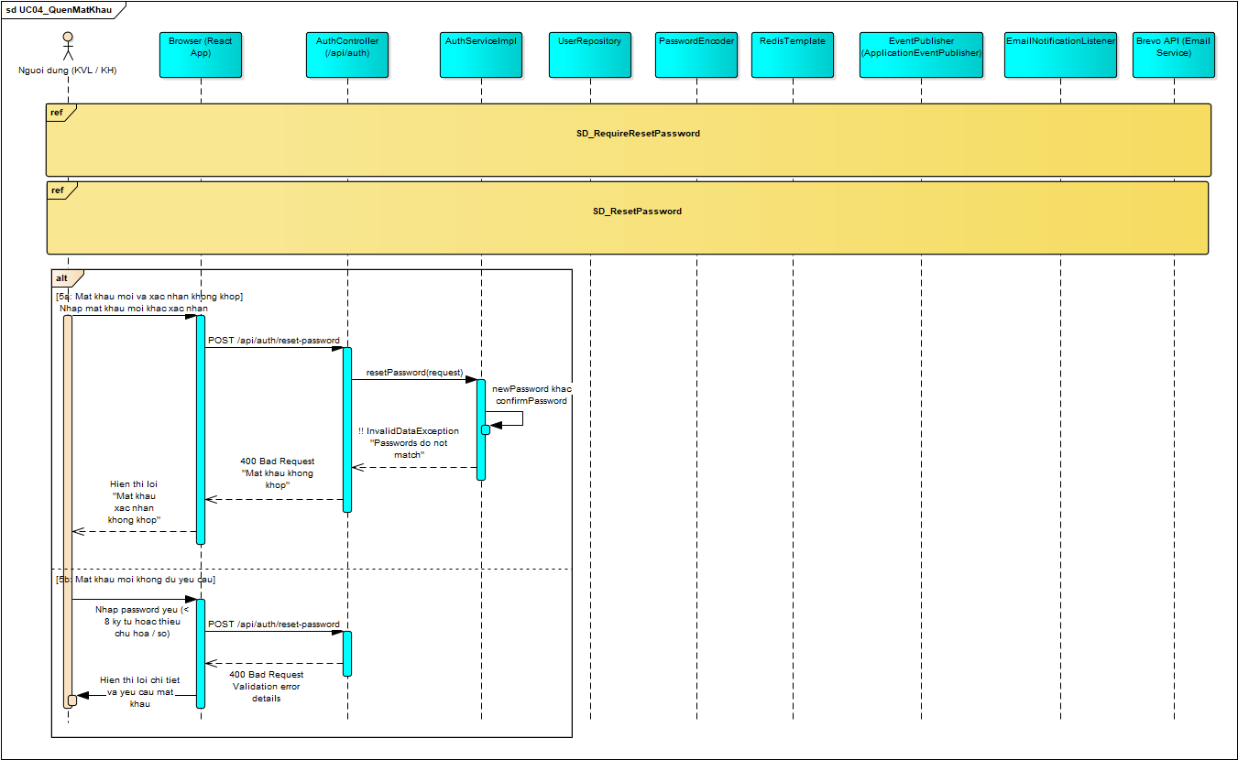
Hình 3. 8. Sequence digram tổng quát cho use case 04 - quên mật khẩu
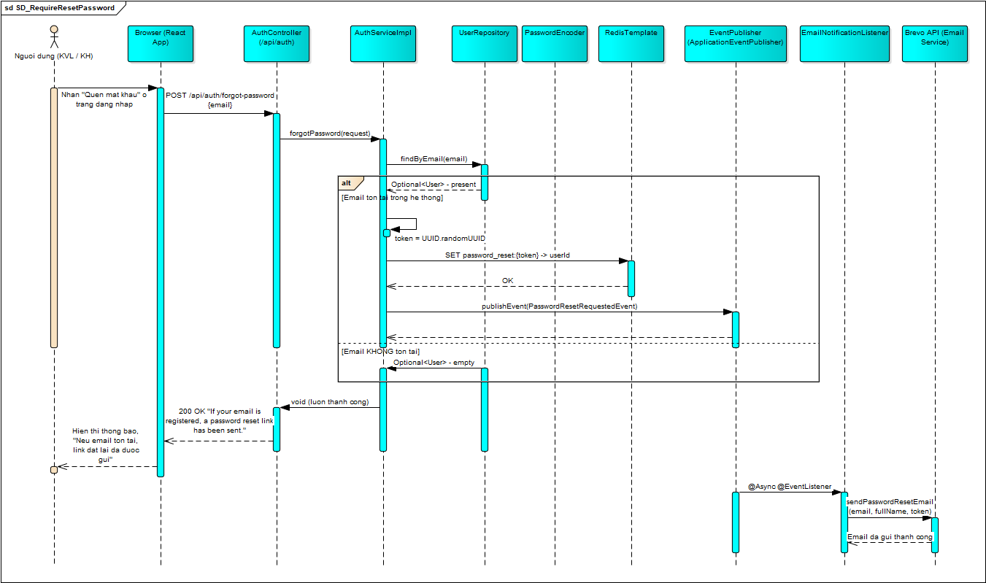
Hình 3. 8. 1. Sequence Diagram Require reset password
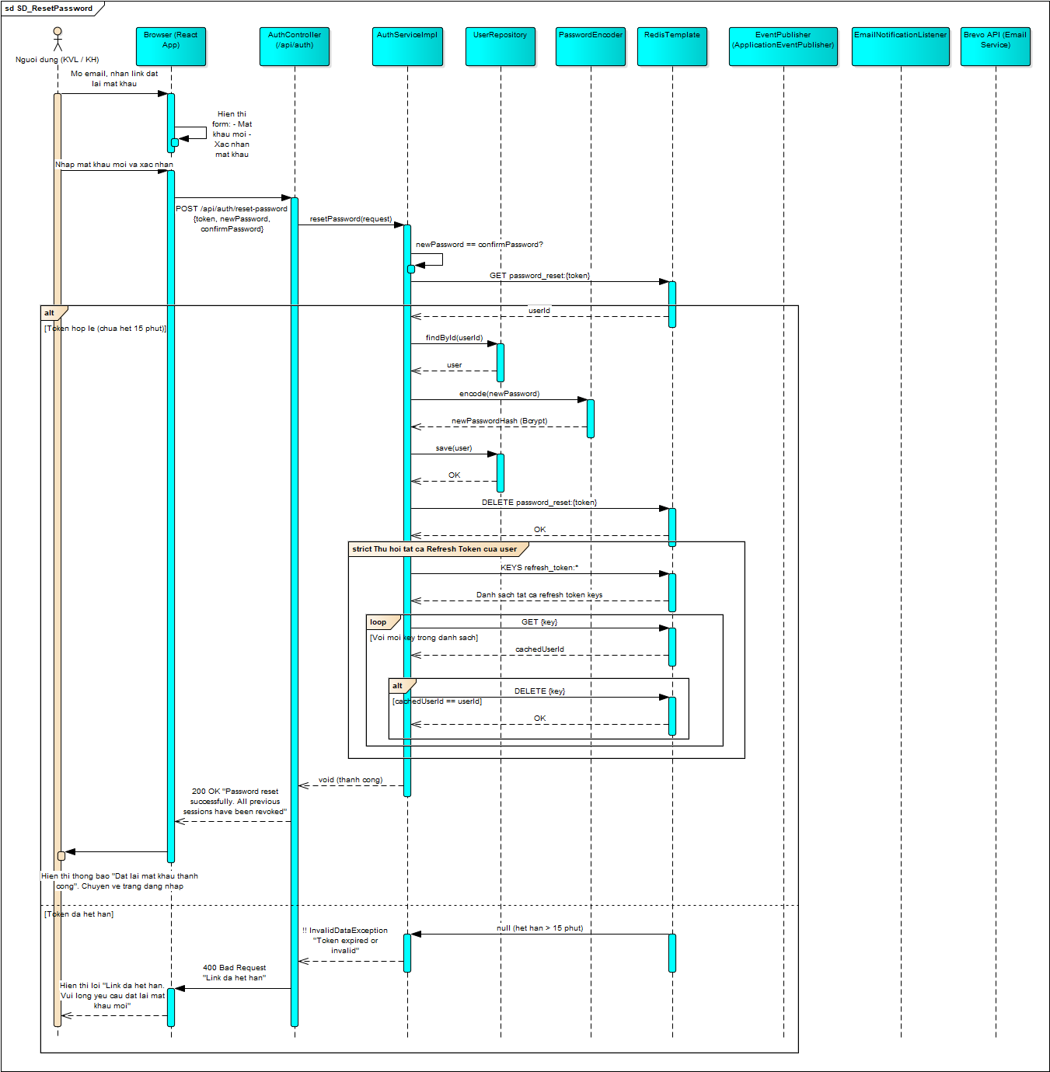
Hình 3. 8. 2. Sequence Diagram Reset password

3.5.2. Use case 14 - Xem chi tiết sản phẩm
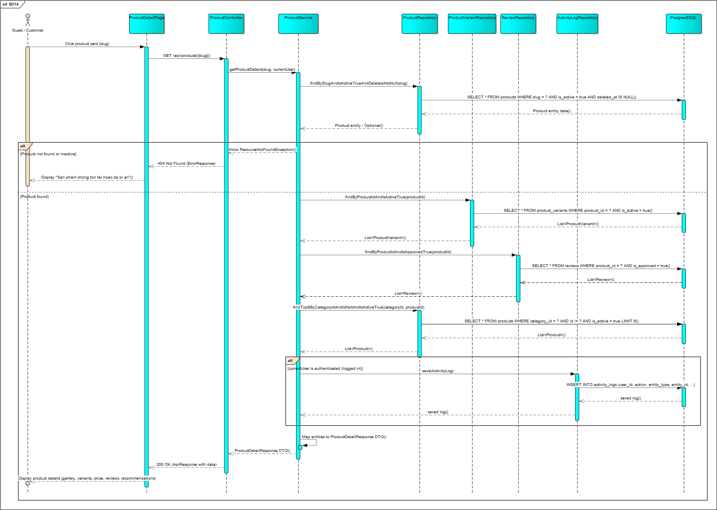
Hình 3. 9. Sequence diagram cho use case 14 - xem chi tiết sản phẩm

3.5.3. Usecase 15 - Thêm sản phẩm mới
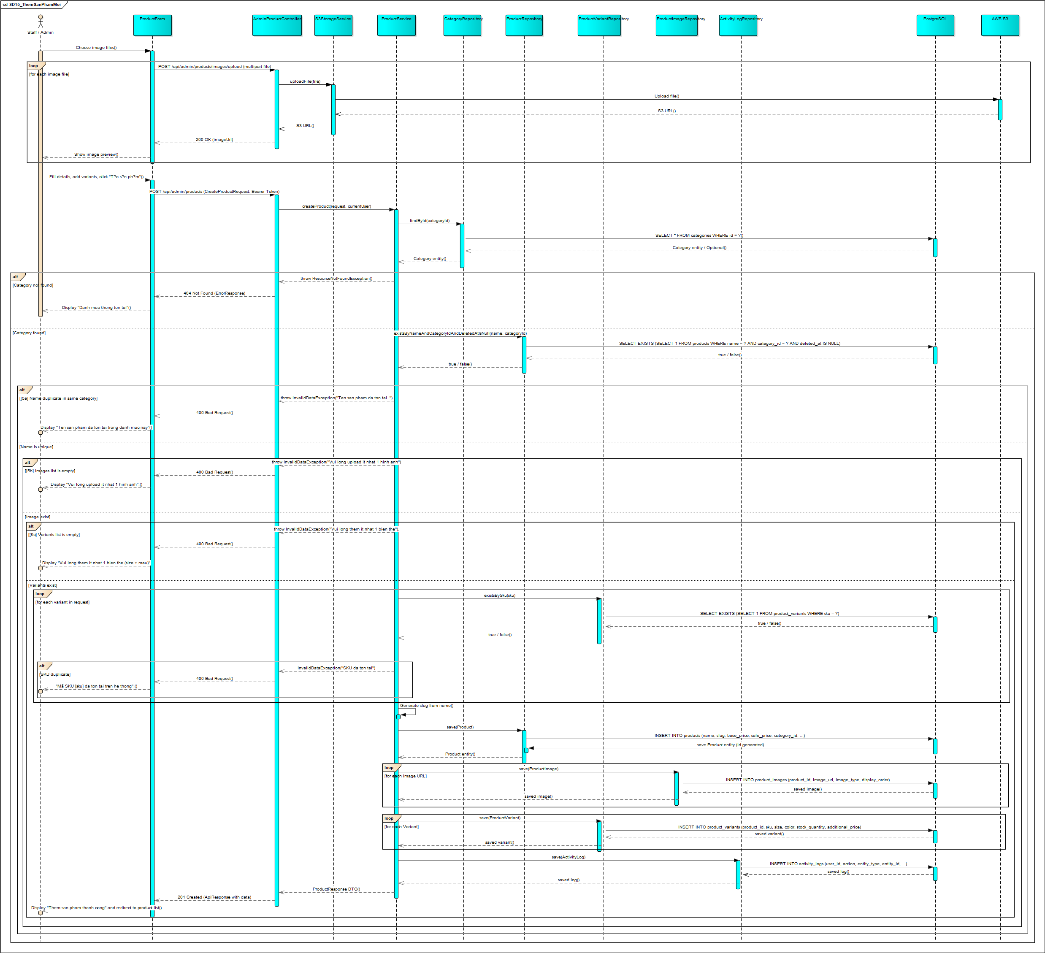
Hình 3. 10. Sequence Diagram cho usecase Thêm sản phẩm mới

3.5.4. Usecase 17 - Thêm sản phẩm vào giỏ hàng
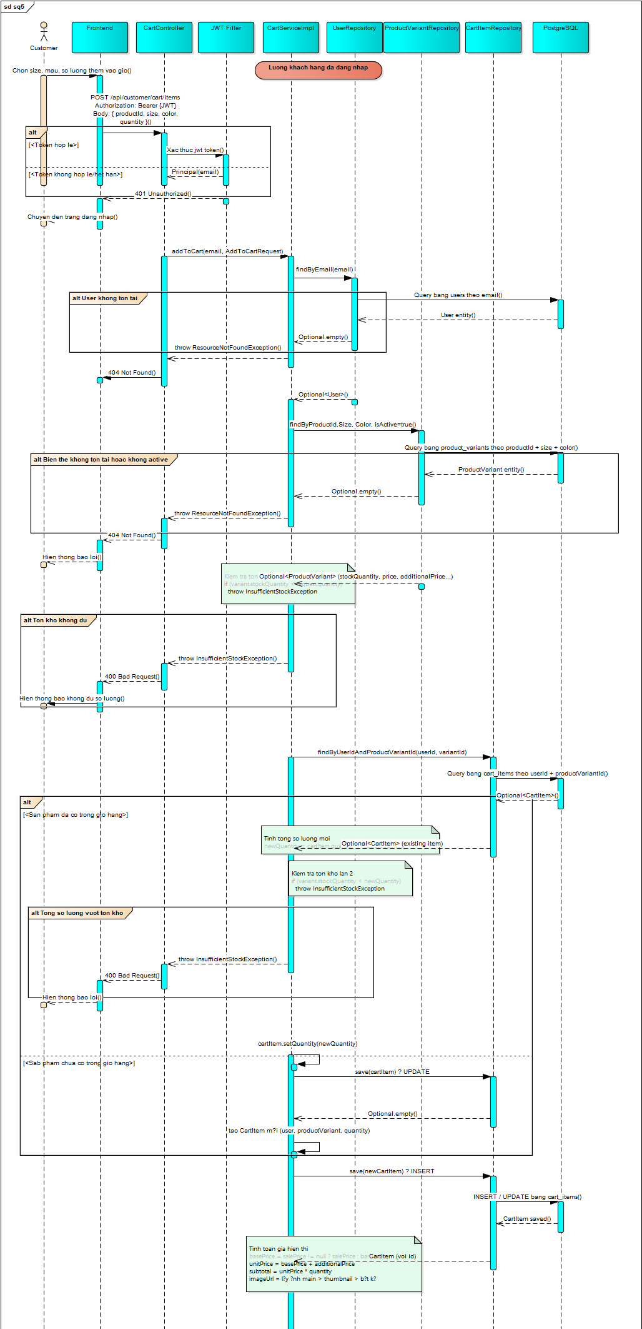
Hình 3. 11. 1. Sequence Diagram cho thêm sản phẩm vào giỏ hàng - phần 1
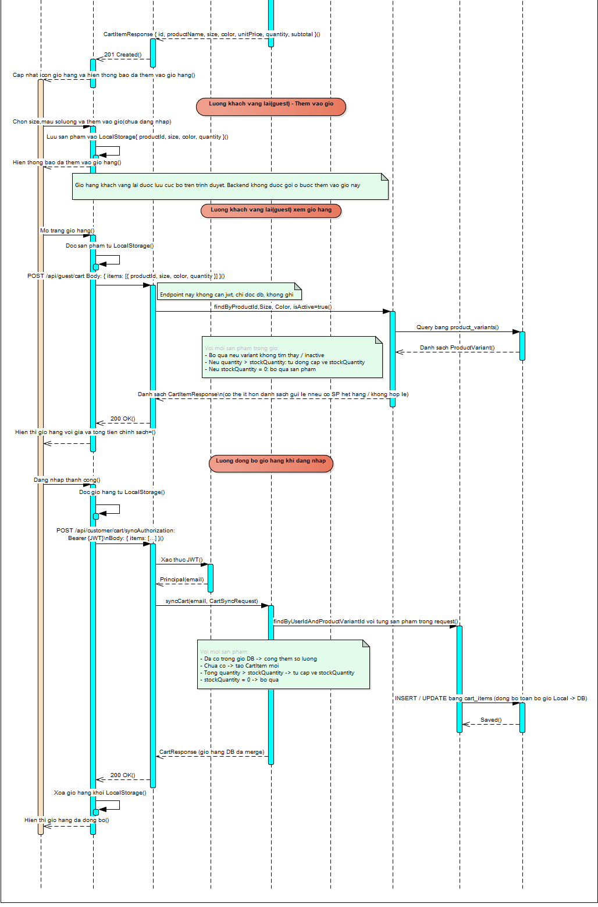
Hình 3. 11. 2. Sequence diagram cho thêm sản phẩm vào giỏ hàng - phần 2

3.5.5. Usecase 20 - Đặt hàng và thanh toán
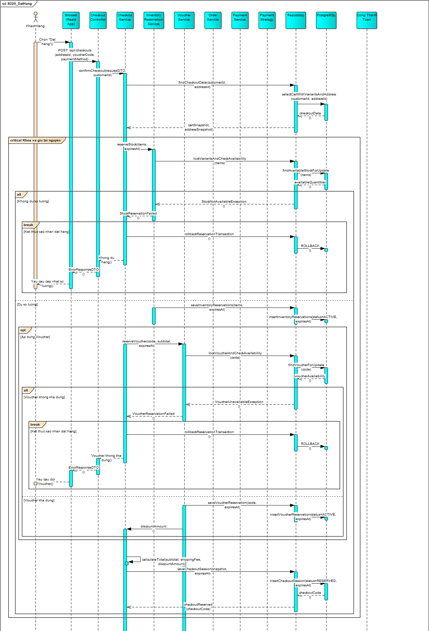
Hình 3. 12. 1. Sequence Diagram cho use case đặt hành - phần 1
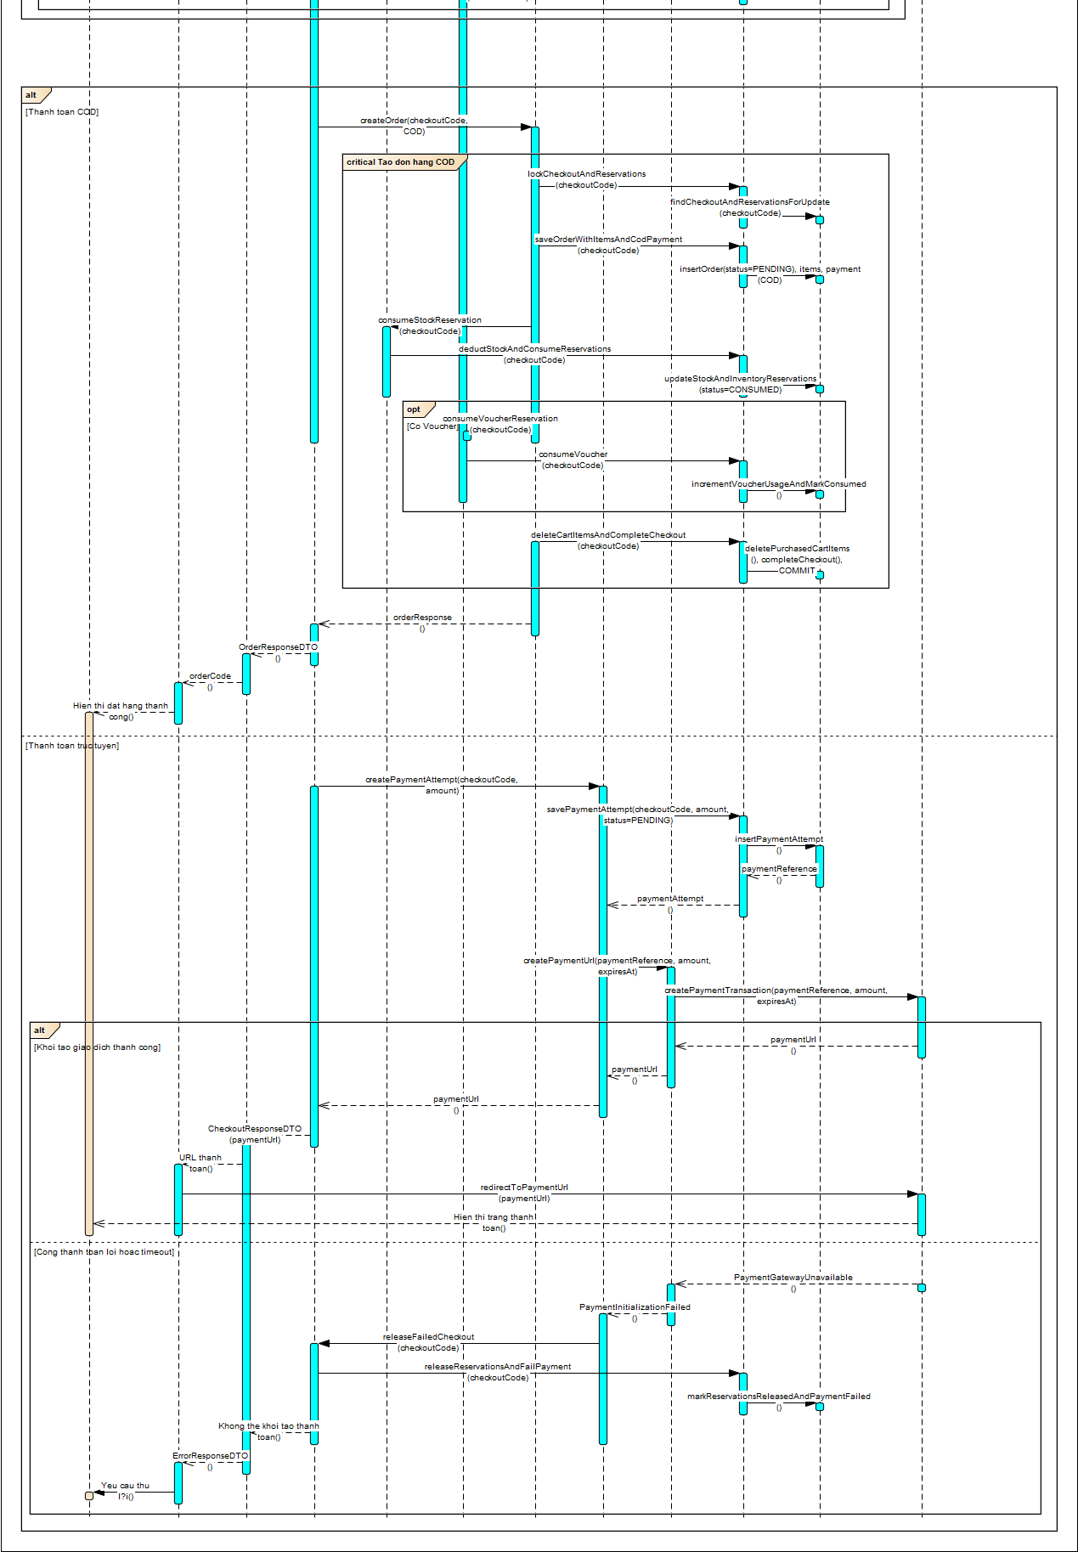
Hình 3. 12. 2. Sequence Diagram cho use case đặt hàng - phần 2
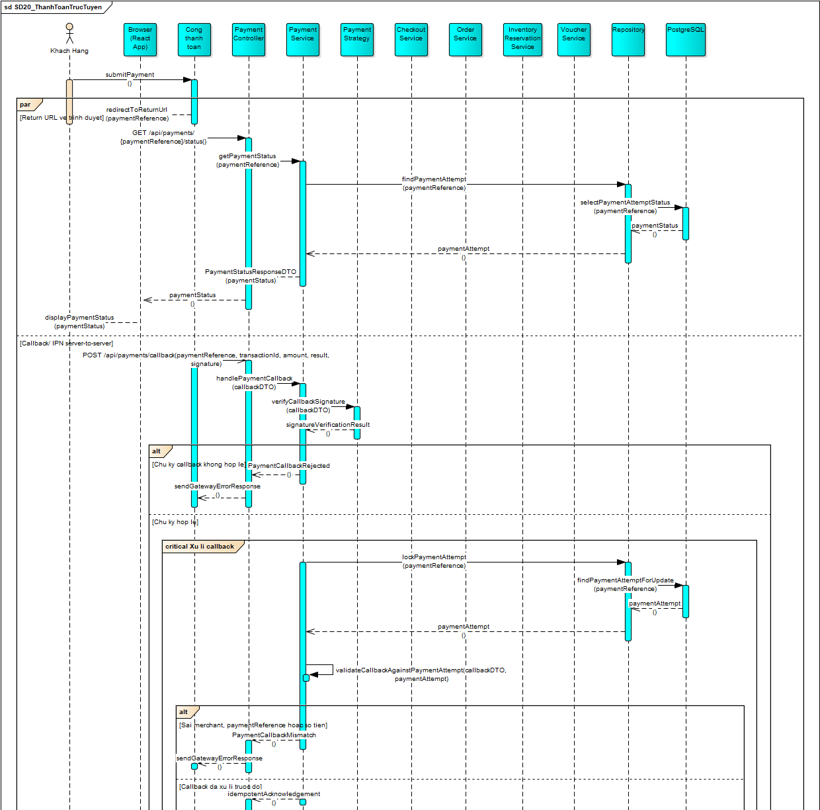
Hình 3. 12. 3. Sequence Diagram cho use case thanh toán - phần 1
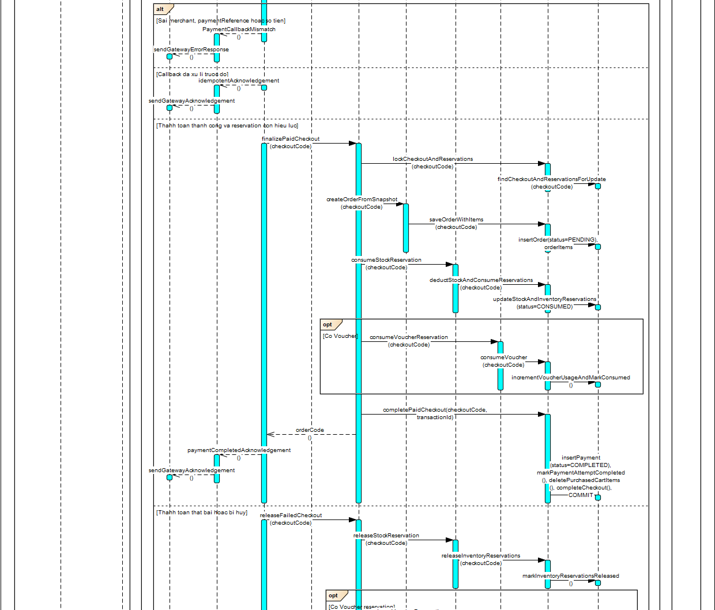
Hình 3. 12. 4. Sequence diagram cho use case thanh toán - phần 2
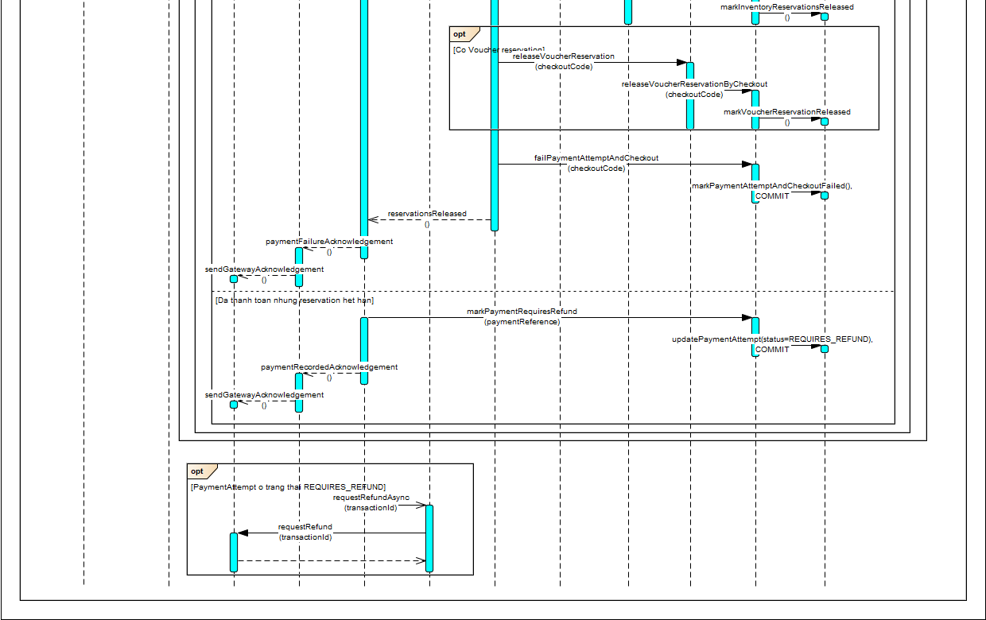
Hình 3. 12. 5. Sequence Diagram cho use case thanh toán - phần 3

3.6. Các mẫu thiết kế (design patterns) áp dụng trong phần mềm

3.6.1. Mẫu quan sát (Observer Pattern)
- Mẫu thiết kế áp dụng: Observer Pattern (Behavioral Pattern).
- Áp dụng cho chức năng:
1. Quản lý xử lý sự kiện khi Đơn hàng (Order) thay đổi trạng thái: Kích hoạt đồng thời các tác vụ gửi email xác nhận (“EmailNotificationObserver”), giảm/hoàn số lượng tồn kho (“InventoryObserver”), và cộng điểm tích lũy cho khách hàng (“LoyaltyPointObserver”).
2. Quản lý vòng đời thay đổi trạng thái của người dùng (Ví dụ: Khóa / Mở khóa tài khoản) kéo theo các nghiệp vụ Audit, Revoke Token.
- Lý do lựa chọn (lợi ích đạt được):
- Giảm độ kết dính (Loose Coupling): Các tác vụ xử lý hậu kỳ (như gửi email hay cập nhật tồn kho) được tách biệt hoàn toàn khỏi “OrderService” và “UserService”. Việc thêm hoặc bớt một chức năng (ví dụ: thêm gửi SMS) sẽ không làm thay đổi lõi nghiệp vụ của hệ thống (tuân thủ nguyên lý Open/Closed).
- Tối ưu hiệu năng: Cho phép các tác vụ nặng như Gửi Email được đánh dấu “@Async” để xử lý bất đồng bộ, không gây block luồng xử lý chính của người dùng.
- Hạn chế gặp phải:
- Gây khó khăn trong quá trình theo dõi lỗi (tracing & debugging) vì luồng thực thi không còn mang tính tuần tự từ trên xuống dưới mà bị phân mảnh vào các Listeners chạy ngầm. Thứ tự thực thi của các Observer không được đảm bảo tuyệt đối.

3.6.2. Mẫu chiến lược (Strategy Pattern)
- Mẫu thiết kế áp dụng: Strategy Pattern (Behavioral Pattern).
- Áp dụng cho chức năng:
1. Xử lý thanh toán đa phương thức (“PaymentStrategy” bao gồm “CodPaymentStrategy”, “VnPayPaymentStrategy”, “MoMoPaymentStrategy”).
2. Quản lý chính sách định giá hạng thành viên (Membership Tier Upgrade) cho khách hàng (“StandardUpgradeStrategy”, “PromoUpgradeStrategy”).
- Lý do lựa chọn (Lợi ích đạt được):
- Đóng gói thuật toán linh hoạt: Hệ thống yêu cầu nhiều phương pháp thanh toán với cơ chế gọi API và mã hóa checksum khác nhau hoàn toàn. Pattern này đóng gói từng thuật toán vào các class triển khai riêng biệt, giao quyền quyết định chiến lược cho “PaymentContex” tại thời điểm runtime (thực thi).
- Xóa bỏ mã rác (Spaghetti Code): Tránh được việc sử dụng cấu trúc “if-else” hoặc “switch-case” lồng nhau phức tạp trong service.
- Dễ dàng bảo trì: Khi tích hợp thêm phương thức thanh toán mới (như ZaloPay, Visa), nhà phát triển chỉ cần định nghĩa thêm một Strategy mới mà không ảnh hưởng đến logic thanh toán hiện hành.
- Hạn chế gặp phải:
- Làm tăng số lượng tệp (classes) trong kiến trúc thư mục.
- Cần phải bổ sung thêm Factory hoặc Context để Client có khả năng quyết định lúc nào nên sử dụng Strategy nào.

3.6.3. Factory Method Pattern
- Mẫu thiết kế áp dụng: Factory Method Pattern (Creational Pattern).
- Áp dụng cho chức năng: Khởi tạo bộ tính toán giảm giá cho Voucher khuyến mãi (“DiscountFactory” để khởi tạo “PercentageDiscount” hoặc “FixedAmountDiscount” tùy vào cấu hình voucher).
- Lý do lựa chọn (lợi ích đạt được):
- Tách biệt logic khởi tạo: Việc quyết định tạo đối tượng tính toán nào (giảm theo % hay giảm số tiền cố định) được đẩy cho Factory đảm nhiệm dựa trên thuộc tính “discount_type”. Lớp service chính không cần sử dụng từ khóa “new” trực tiếp.
- Khả năng mở rộng tốt: Đặt nền móng sẵn sàng cho tương lai khi hệ thống yêu cầu các loại khuyến mãi phức tạp hơn (như Miễn phí vận chuyển, Mua X tặng Y).
- Hạn chế gặp phải:
- Cấu trúc có thể trở nên hơi cồng kềnh (overkill) nếu hệ thống chỉ có đúng 2 loại tính toán đơn giản, vì phải tạo ra thêm Interface và Class Factory thay vì chỉ dùng 1 hàm tính toán nội bộ.

3.6.4. Template Method Pattern
- Mẫu thiết kế áp dụng: Template Method Pattern (Behavioral Pattern).
- Áp dụng cho chức năng: Quy trình trích xuất và kết xuất báo cáo thống kê dưới định dạng file CSV (Ví dụ: báo cáo doanh thu, sản phẩm bán chạy).
- Lý do lựa chọn (lợi ích đạt được):
- Định hình cấu trúc bất biến: Định nghĩa một “bộ khung” (“CsvReportExporterTemplate”) chuẩn hóa thuật toán xuất CSV gồm 4 bước cố định: Ghi mã BOM (UTF-8) -> Ghi tiêu đề Header -> Duyệt ghi dữ liệu từng dòng (Row) -> Flush bộ đệm.
- Giảm thiểu mã lặp (Code Duplication): Các module xuất báo cáo cụ thể chỉ cần kế thừa lớp Template và cung cấp chi tiết cài đặt cho phương thức “writeHeader()” và “writeRow()”. Các bước I/O được tái sử dụng toàn bộ từ lớp cha.
- Hạn chế gặp phải:
- Các lớp con bị giới hạn nghiêm ngặt bởi quy trình tuần tự mà lớp cha thiết lập.

3.6.5. Builder Pattern
- Mẫu thiết kế áp dụng: Builder Pattern (Creational Pattern).
- Áp dụng cho chức năng:
1. Xây dựng cấu trúc đối tượng Đơn hàng (“Order”) thông qua “OrderBuilder” (Kết hợp User, danh sách CartItems, Address, Voucher, và tự động tính toán tổng phí).
2. Khởi tạo các đối tượng thực thể (Entities) và Data Transfer Objects (DTOs) phổ biến trong dự án qua thư viện Lombok.
- Lý do lựa chọn (Lợi ích đạt được):
- Giải quyết triệt để vấn đề Telescoping Constructor (hàm khởi tạo chứa quá nhiều tham số không cần thiết). Code khởi tạo đơn hàng trở nên cực kỳ rõ ràng, cấu trúc theo từng bước chuỗi (method chaining).
- Cải thiện tính tường minh và an toàn khi ánh xạ (mapping) dữ liệu giữa các layer.
- Hạn chế gặp phải:
- Tạo thêm các file/class Builder đi kèm, hoặc kéo dài thời gian biên dịch nếu sử dụng công cụ sinh mã tự động (Lombok).

3.6.6. Specification Pattern
- Mẫu thiết kế áp dụng: Specification Pattern (Structural / Domain-Driven Pattern).
- Áp dụng cho chức năng: Cơ chế tìm kiếm, lọc động và truy vấn dữ liệu theo nhiều tiêu chí của hệ thống (Ví dụ: Lọc người dùng theo vai trò, trạng thái hoặc từ khóa họ tên thông qua “UserSpecification”).
- Lý do lựa chọn (Lợi ích đạt được):
- Truy vấn linh hoạt (Dynamic Queries): Khắc phục nhược điểm của Spring Data JPA truyền thống khi phải viết hàng chục method tĩnh với tên gọi dài dòng (như “findByRoleAndIsActiveAndEmailContaining”).
- Tính kết hợp cao: Cho phép kết hợp các điều kiện lọc một cách động qua các phép toán (“AND”, “OR”).
- Hạn chế gặp phải:
- Code Specification sử dụng Criteria API của JPA tương đối phức tạp và khó bảo trì hơn SQL thuần túy.

3.6.7. Façade Pattern
- Mẫu thiết kế áp dụng: Facade Pattern (Structural Pattern).
- Áp dụng cho chức năng: Tầng dịch vụ xác thực và cấp phép người dùng (“AuthServiceImpl”).
- Lý do lựa chọn (lợi ích đạt được):
- Cung cấp một interface sử dụng cấp cao, đơn giản cho Controller (ví dụ như hàm “login()”, “register()”). Đằng sau nó che giấu sự tương tác phức tạp của “UserRepository”, “PasswordEncoder”, “JwtTokenProvider”, “RedisTemplate”, và “EmailService”.
- Giảm phụ thuộc module: Controller chỉ cần tương tác duy nhất với Facade, không cần am hiểu chi tiết của các hệ thống con bên dưới.
- Hạn chế gặp phải:
- Facade có rủi ro phình to trở thành "God Object" (đối tượng bao hàm mọi thứ) nếu ôm đồm quá nhiều phụ thuộc bên trong mà không phân rã tốt.

